
ПРЕДЛОГ

ОПЕРАТИВНИ ПЛАН
ОДБРАНE ОД ПОПЛАВА НА ТЕРИТОРИЈИ ОПШТИНЕ ДИМИТРОВГРАД
ЗА ВОДЕ II РЕДА
ЗА 2026. ГОДИНУ

Садржај:

- ОПШТИ ДЕО
  - Правни основ за израду плана
- ПОДАЦИ ОД ЗНАЧАЈА ЗА СИНХРОНИЗАЦИЈУ РЕПУБЛИЧКОГ И ОПШТИНСКОГ ОПЕРАТИВНОГ ПЛАНА.
  - Извод из организације одбране од поплава на јединственом Водном подручју Републике Србије за Водно подручје “Морава”
- ОПШТЕ КАРАКТЕРИСТИКЕ ПОДРУЧЈА
  - Топографско-географске карактеристике
  - Хидрографске карактеристике и изграђеност заштитних система за одбрану од поплава
  - Климатске карактеристике
  - Саобраћајна инфраструктура
- ВОДОТОКОВИ II РЕДА НА ТЕРИТОРИЈИ ОПШТИНЕ ДИМИТРОВГРАД
  - Гојиндолски поток
  - Жељушка река
  - Забрдска река
4.4 .Погановска река
  - Кусовранска река
  - Сенокошко-каменичка река
  - Бољевска бара
  - Влковијска бара
  - Криводолштица
- ПРОЦЕНА УГРОЖЕНОСТИ
  - Потенцијална опасност од поплава и процена могћих штетних последица будућих поплава на људско здравље, животну средину, културно наслеђе и привредну активност
  - Процена протицајних профила мостова
  - Преглед угрожености насеља, становнштва, објеката инфраструктуре и пољопривредног земљишта од поплава на водама II реда
  - Генерални закључак о угрожености подручја и третман ризика од поплава
- ОРГАНИЗАЦИЈА ОДБРАНЕ ОД ПОПЛАВА
  - Субјекти одбране од полава на водама II реда
    - Снаге заштите и спасавања
    - Главни субјекти одбране од поплава на територији општине Димитровград
      - Опрема, механизација и матерјал
  - Руковођење одбране од поплава на водама II реда на територији опшине Димитровград
  - Систем веза у спровођењу одбране од поплава на водама II реда на територији опшине Димитровград
  - Превентивне мере
  - Проглашење и укудање одбране од поплав

6.5.1. Kритеријуми за проглашавање одбране од поплава
  - Начин деловања у случају поплава на одређеној деоници водотока
- ФИНАНСИРАЊЕ ОДБРАНЕ ОД ПОПЛАВА
  - Предмер и предрачун радова на водама II реда
- ЗАВРШНЕ ОДРЕДБЕ ОПЕРАТИВНОГ ПЛАНА ЗА ОДБРАНУ ОД ПОПЛАВА НА ВОДОТОКОВИМА II РЕДА ЗА ПОДРУЧЈЕ ОПШТИНЕ ДИМИТРОВГРАД
На основу члана 55. став 5. Закона о водама („Службени гласник РС“, бр. 30/10, 93/2012, 101/2016, 95/18 и 95/18-др.закон), члана 32. Закона о локалној самоуправи ("Сл. гласник РС", бр. 129/2007 и 83/2014 - др. закон, 101/2016 – др.закон, 47/2018 и 111/2021 и др. закон) и члана 40. Статута Општине Димитровград пречишћен текст ("Сл. Лист Општине Димитровград", бр. 6/2019 и 42/2025), Скупштина Општине Димитровград на седници одржаној дана
2026.год., донела је

О П Е Р А Т И В Н И П Л А Н
одбране од поплава на територији општине Димитровград за воде II реда за 2026. годину

ОПШТИ ДЕО

Правни основ за израду плана
Одбрана од поплава на територији Републике Србије се спроводи на основу следећих докумената:
- Закона о водама Републике Србије (,,Службени гласник РС'' број 30/10, 93/2012, 101/2016, 95/18 и 95/18-др.закон).

- Општег плана за одбрану од поплава (донет Уредбом Владе РС „Службени гласник РС'', број 70/2025);
- Оперативног плана одбране од поплава за 2026. годину “Сл.гл.РС”, бр. 117/2025, донет 24.12.2025.г.
- Закона о смањењу ризика од катастрофа и управљању ванредним ситуацијама (,,Службени гласник РС'', бр.87/2018)
и
- Процене угрожености од елементарних непогода и других несрећа за територију општине Димитровград- израђена од стране „Института за безбедност у радној средини и животној средини“ д.о.о. Нови Сад, Александра Тишме 17/6, тел/факс:021-655-12-08.
Одбрана од поплава на територији Републике Србије поверена је следећим субјектима (Републички субјекти одбране од поплава):
- Сектор за ванредне ситуације
- Министарство пољопривреде, шумарства и водопривреде.
- Републичка дирекција за воде
- Јавна водопривредна предузећа
- Локална самоуправа
Одбрана од поплава на територији општине Димитровград поверена је следећим субјектима (Општински субјекти одбране од поплава):

- Органима Општине Димитровград и органима државне управе.
- Месним заједницама
- ЈП”Комуналац”-Димитровград.
- Привредна друштва, правна лица и предузетници.
- Грађани, групе грађана, професионалне и друге организације.
Одбрану од поплава на водотоцима II реда спроводи локална самоуправа, према члану
55. (став 5) Закона о водама (‘’Сл. Гласник’’ бр. 30/10, 93/2012, 101/2016, 95/18 и 95/18- др.закон).
Усклађеност планова за ванредне ситуације на локалном нивоу (општински планови) са националним плановима обавеза је и потреба, ради адекватне заштите матерјалних и људских ресурса. Код бујичних поплава где су догађаји непредвидиви, изненадни и са катастрофалним последицама, локалној самоуправи су потребни национални ресурси осматрања и обавештавања.
Планови за одбрану од поплава на територији општине морају имати интегрални карактер, обухватајући целокупно подручје, које може бити угрожено не само од бујичних водотока без заштитних система, већ и од уређених водотока, са изграђеним заштитним водопривредним објектима.
- Општинским плановима дефинише се програм мера, радова и активности за неповољне хидролошке околности на назначеном подручју у целини.
- Ови радови, мере и активности су систематизовани по фазама одбране од поплава и по учесницима (општинским субјектима), са дефинисаним задужењима и обавезама у свакој фази одбране посебно.

У оквиру планова је извршено и усаглашавање реонизације општинског подручја са секторима и деоницама одбране од поплава по водним подручјима, у складу са годишњим оперативним плановима Министарства пољопривреде и водопривреде – Републичке дирекције за воде.

ПОДАЦИ ОД ЗНАЧАЈА ЗА СИНХРОНИЗАЦИЈУ РЕПУБЛИЧКОГ И ОПШТИНСКОГ ОПЕРАТИВНОГ ПЛАНА

Извод из организација одбране од поплава на једиственом Водном подручју РС за Водно подручје “Морава”
Опште оквире одбране од поплава за воде I и II реда, даје Општи план за одбрану од поплава (донет Уредбом Владе РС „Службени гласник РС'', број 70/2025);
Оперативан план одбране од поплаве за воде I реда на територији Републике Србије припрема јавно водоводно предузеће у складу са општим планом, а доноси Министарство пољопривреде, шумарства и водоводе- Републичка дирекција за воде.
Оперативан план одбране од поплаве за воде I реда на територији Републике Србије за 2024.г., донет је по наредби министра.
Територија општине Димитровград и све спољне воде припадају Водном подручју “Морава” Одбрана од поплаве за територију Републике Србије су интегралне акције на јединственом водном простору, којим координише главни координатор одбране од поплава, запошљен у Министарству пољопривреде, шумарства и водопривреде-Републичке дирекције за воде.
У даљем приказу дат је извод из Оперативног план одбране од поплаве за воде I реда на територији Републике Србије. Извод из тог плана односи се за за Водно подручје “Морава”
Главни координатор одбране од поплава и помоћници за јединствено водно подручје РС
ГЛАВНИ КООРДИНАТОР ОДБРАНE ОД ПОПЛАВА:
Маја Грбић, моб. 064/802-13-64, E-mail: maja.grbic@minpolj.gov.rs Помоћници:
Мерита Борота, тел. 011/201-33-49, Е-mail: merita.borota@minpolj.gov.rs
Мирјана Милошевић, тел. 011/311-71-79, Е-mail: mirjana.milosevic@minpolj.gov.rs
МИНИСТАРСТВО ПОЉОПРИВРЕДЕ, ШУМАРСТВА И ВОДОПРИВРЕДЕ
РЕПУБЛИЧКА ДИРЕКЦИЈА ЗА ВОДЕ, Булевар уметности бр 2А, Нови Београд тел. 011/201-33-60, WЕВ sajt: www.rdvode.gov.rs

Главни руководилац одбране од поплава и заменици за Водно подручје “Морава”
ЈВП „СРБИЈАВОДЕ”, Булевар уметности бр 2А, Београд тел. 011/311-94-00, 311-94-02, 201-33-82,
E-mail: odbrana@srbijavode.rs, WЕВ sajt: www.srbijavode.com

ГЛАВНИ РУКОВОДИЛАЦ ОДБРАНЕ ОД ПОПЛАВА:
Горан Пузовић, моб.064/840-40-07, E-mail: goran.puzovic@srbijavode.rs
ЗАМЕНИК за спољне воде и нагомилавања леда:
Александар Николић, моб. 064/840-42-00, E-mail: aleksandar.nikolic@srbijavode.rs ЈВП „СРБИЈАВОДЕ” ВПЦ „САВА-ДУНАВ”, Бродарска бр. 3, Нови Београд
тел. 011/214-31-40, 311-43-25, 213-58-64, 201-81-00
факс 011/311-29-27, 201-81-12, E-mail: vpcsavadunav@srbijavode.rs

ЗАМЕНИК за унутрашње воде:
Милош Радовановић, моб. 064/840-40-71, E-mail: milos.radovanovic@srbijavode.rs
„Мораваˮ
Правнo лице надлежно за организовање и спровођење одбране од поплава на Водном подручју “Морава”, руководилац одбране од поплава, заменик и помоћник

ВОДНО ПОДРУЧЈЕ | НАДЛЕЖНО ЈАВНО ВОДОПРИВРЕДНО ПРЕДУЗЕЋЕ (ЈВП)  РУКОВОДИЛАЦ ОДБРАНЕ ОД ПОПЛАВА НА ВОДНОМ ПОДРУЧЈУ ЗАМЕНИК РУКОВОДИОЦА НА ВОДНОМ ПОДРУЧЈУ | ВОДНА JEДИНИЦА | СЕКТОР - ДЕОНИЦА - OБЈЕКАТ
„Морава” | ЈВП „СРБИЈАВОДЕ” ВПЦ „МОРАВА”, Трг краља  Александра бр. 2, Ниш  тел. 018/425-81-85, факс 018/451-38-20, E-mail: vpcmorava@srbijavode.rs  РУКОВОДИЛАЦ ОДБРАНЕ ОД ПОПЛАВА НА ВОДНОМ ПОДРУЧЈУ:  Бранко Кујунџић, моб. 064/840-41-08 Е-mail: branko.kujundzic@srbijavode.rs  ЗАМЕНИК РУКОВОДИОЦА НА ВОДНОМ ПОДРУЧЈУ:  Зоран Станковић, моб. 064/840-40-83, E-mail: zstankovic@srbijavode.rs | „Нишава – Ниш, Димитровград” | М.9. - М.9.1. - М.9.7.

Правно лице надлежно за организовање одбране од поплава, руководилац одбране од поплава на мелиорационом подручју и његов заменик

„МОРАВА“ | ЈВП „СРБИЈАВОДЕ”, Булевар уметности бр. 2А,  Нови Београд, тел. 011/311-94-00, 311-94-02, 201-33-82,  E-mail: odbrana@srbijavode.rs, WЕВ sajt: www.srbijavode.com  РУКОВОДИЛАЦ:  Бранко Кујунџић, моб. 064/840-41-08 Е-mail: branko.kujundzic@srbijavode.rs  ЗАМЕНИК:  Зоран Станковић, моб. 064/840-40-83, E-mail: zstankovic@srbijavode.rs | „Нишава” | „Нишава – Ниш, Димитровград” | Н 1.

Лица задужена за eвидентирање података о поплавним догађајима на водама I реда и системима за одводњавање у јавној својини
ЈВП „СРБИЈАВОДЕ”, Булевар уметности бр. 2А, Београд, тел. 011/311-94-00, 311-94-02, 201-33- 82,
E-mail: odbrana@srbijavode.rs, WЕВ sajt: www.srbijavode.com

ЗА СПОЉНЕ ВОДЕ:
Бранко Чанковић, моб. 064/840-41-85, Е-mail: branko.cankovic@srbijavode.rs
За водна подручја „Морава”, „Ибар и Лепенац” и „Бели Дрим”: Снежана Игњатовић, моб. 064/840-40-87,
Е-mail: snezana.ignjatovic@srbijavode.rs
ВПЦ „Морава”, Ниш, тел. 018/425-81-85, факс 018/451-38-20, Е-mail: vpcmorava@srbijavode.rs

„Мораваˮ
ЗА УНУТРАШЊЕ ВОДЕ:
Зоран Вучковић, моб. 064/840-41-17, 011/201-81-39, факс 011/311-29-27, Е-mail: zoran.vuckovic@srbijavode.rs,
ВПЦ „Сава-Дунав”, Београд, тел. 011/214-31-40, 201-81-13, факс 011/311-29-27, Е-mail: vpcsavadunav@srbijavode.rs

Систем за заштиту од поплава:

Водна јединица: | „Нишава – Ниш, Димитровградˮ
Воде I реда: | Нишава, Коритничка река, Височица
Сектор – деонице: | M.9. – М.9.1.; М.9.2.; М.9.3.; М.9.4.; М.9.5., М.9.6. и M.9.7.
Дужина објеката: | 69,19km (3.22 km – одржава правно лице)
Бране: | „Дивљана”, „Завој”

 |  | 1. | Десни насип уз Нишаву у |  |  | „Димитровград 1”
 |  |  | Димитровграду, 4.80 km |  |  | Регулисано подручје
 |  |  |  |  |  | 4.80 km
М.9.7. | Нишава код  Димитровграда  11.10 km |  |  | В  ВВ  РО ВО МВ | Нишава: Димитровград (Р); л, лим, ив;  „0” 440.40  350 (18.  фебруар 1963.)  280 443.20  360 444.00  Q_{2%}=120 m³/s | ДИМИТРОВГРАД
М.9.7. | Нишава код  Димитровграда  11.10 km | 2. | Леви насип уз Нишаву у Димитровграду, 4.80 km | В  ВВ  РО ВО МВ |  | „Димитровград 2” Регулисано подручје  4.80 km ДИМИТРОВГРАД
М.9.7. | Нишава код  Димитровграда  11.10 km | 3. | Десни насип уз Нишаву код насеља Градиње,  0.75 km | В  ВВ  РО ВО МВ |  | „Градиње 1” Регулисано подручје  0.75 km ДИМИТРОВГРАД
М.9.7. | Нишава код  Димитровграда  11.10 km | 4. | Леви насип уз Нишаву код | В  ВВ  РО ВО МВ |  | „Градиње 2”
 |  |  | насеља Градиње, 0.75 km |  |  | Регулисано подручје
 |  |  |  |  |  | 0.75 km
 |  |  |  |  |  | ДИМИТРОВГРАД

Легенда:

В Водомер (Р)-РХМЗ-а, (Л)-локални;
л-летва, лим-лиминограф, д-дигитално и-Таб.1, ив-Таб.2; “0”-кота нуле;
ВВ максимално осмотрени водостај (датум); РО Редовна одбрана – водостај и кота;
ВО Ванредна одбрана – водостај и кота;

МВ Меродавни водостај за меродавни Q %; КВЗ Критични водостај/кота заштитног система.

Влада Републике Србије 04.10.2010.г. донела је Одлуку о утврђивању Пописа вода I реда где су водама I реда проглашене следеће реке на територији општине Димитровград: Нишава, Јерма, Габерска и Височица. Оперативним планом одбране од поплаве за воде I реда на
територији Републике Србије за 2026.г. обухваћена је деоница реке Нишаве у дужини од
11.10 км (М.9.7.).

Извештајне хидролошке станице за ванредно осматрање водостаја у надлежности Републичког хидрометеоролошког завода Србије са условним водостајима

Ред. број | Водоток | Хидролошка Станица | Подручје одбране од поплава |  | Условни Водостај Н (см) | Израда прогноза/ тенденција | Време од најаве до пристизања  врха таласа
Ред. број | Водоток | Хидролошка Станица | Деоница одбране | Општина | Условни Водостај Н (см) | Израда прогноза/ тенденција | Време од најаве до пристизања  врха таласа
(1) | (2) | (3) | (4) | (5) | (6) | (7) | (8)
1 | Млава | Братинац | Д.22.1, ДЂ.2.7. | Пожаревац,  Мало Црниће | 200 | + | 51 сат
2 | Пек | Кучево | Д.22.6 | Кучево | 144 | + | 24 сата
3 | Јадар | Завлака | С.6.2. | Лозница | 200 | + | 13 сати
4 | Уб | Уб | С.5.3 | Уб | 200 | + | 19 сати
5 | Велика  Морава | Жабарски  Мост | М.2.3, М.3.1 | Велика Плана | 450 | + | 3 дана
6 | Белица | Јагодина | М.6.2. | Јагодина | 100 | + | 7 сати
7 | Лепеница | Баточина | М.3.2 | Баточина | 235 | + | 21 сат
8 | Западна  Морава | Чачак | М.13.1. | Чачак | 280 | + | 45 сати
9 | Топоничк  а рeка | Горња  Топоница | М.8.3. | Алексинац,  Ниш | 120 |  | 9 сати
10 | Јужна  Морава | Владичин  Хан | М.11.1 | Владичин Хан | 230 | +
11 | Топлица | Прокупље | М.10.2. | Прокупље | 100 | + | 26 сати
12 | Пуста  река | Пуковац | М.10.6 | Житорађа | 150 | + | 15 сати
13 | Нишава | Димитровгр  ад | М.9.6 | Димитровград | 200 | + | 9 сати

Извештајне метеоролошке станице

Рeдни брoj | 1. Водоток | Синoптичкa  стaницa
1 | Дунaв | Сoмбoр
2 | Дунaв | Нoви Сaд
3 | Дунaв | Вeликo Грaдиштe
4 | Тисa | Пaлић
5 | Бaнaтски вoдoтoци | Кикиндa
6 | Бaнaтски вoдoтoци | Зрeњaнин
7 | Бaнaтски вoдoтoци | Вршaц
8 | Бaнaтски вoдoтoци | Бaнaтски Кaрлoвaц
9 | Тимoк | Зajeчaр
10 | Тимoк | Нeгoтин
11 | Тимoк | Црни Врх
12 | Сaвa | Срeмскa Митрoвицa
13 | Сaвa | Сурчин
14 | Сaвa | Бeoгрaд
15 | Дринa | Сjeницa
16 | Дринa | Лoзницa
17 | Кoлубaрa | Вaљeвo
18 | Кoлубaрa | Близaњe*
19 | Кoлубaрa | Бoгaтић*
20 | Кoлубaрa | Брeжђe*
21 | Кoлубaрa | Пaмбукoвицa*

22 | Кoлубaрa | Кoцeљeвa*
23 | Вeликa Мoрaвa | Ћуприja
24 | Вeликa Мoрaвa | Крaгуjeвaц
25 | Вeликa Мoрaвa | Смeдeрeвскa  Пaлaнкa
26 | Зaпaднa Мoрaвa | Злaтибoр
27 | Зaпaднa Мoрaвa | Пoжeгa
28 | Зaпaднa Мoрaвa | Крaљeвo
30 | Зaпaднa Мoрaвa | Кoпaoник
31 | Зaпaднa Мoрaвa | Крушeвaц
32 | Jужнa Мoрaвa | Врaњe
33 | Jужнa Мoрaвa | Лeскoвaц
34 | Jужнa Мoрaвa | Димитрoвгрaд
35 | Jужнa Мoрaвa | Ниш

Извод из хармонизације висинског система мреже хидролошких станица површинских вода Републичког хидрометеоролошког завода
Ред. Број | Водоток | Хидролошка Станица | „0“ – кота нуле
Ред. Број | Водоток | Хидролошка Станица | Прецизни  нивелман (ПН) | Нивелман високе тачности 2 (НВТ2)
71. | Нишава | Димитровград | 440.40 | 440.04
72. | Нишава | Пирот | 364.27 | 363.96
73. | Нишава | Бела Паланка | 282.46 | 282.13
74. | Нишава | Ниш | 187.88 | 187.57

ОПШТЕ КАРАКТЕРИСТИКЕ ПОДРУЧЈА

Топографско-географске карактеристике
Подручје општине Димитровград лоцирано је у сливу реке Нишаве, сливном подручју Јужна Морава и припада водном подручју Дунав. Град Димитровград је и средиште истоимене општине која се налази у крајњем југоисточном делу Србије, у горњем току реке Нишаве. Простире се између 42⁰ 51’ и 43⁰ 13’ северне географске ширине и 22⁰ 31’ и 23⁰ 01’ источне географске дужине, са укупном површином од 483 км². Општина Димитровград припада пиротском округу; граничи се са запада и северозапада пиротском општином, са југозапада бабушничком општином, а јужна и источна страна општине чини границу са Републиком Бугарском.
Административно подручје општине Димитровград чине 43 насеља и 42 катастарске општине. Према попису из 2022. године на територији општине живи 8043 становника.
Кроз сам град и територије општине пролази међународни ауто пут, коридор 10 и железничка пруга Београд-Ниш-Софија. Овим саобраћајницама функционише друмски и железнички саобраћај Европе са азијским континентом.
Димитровград је од Ниша удаљен 96 км, од Пирота око 20 км, а од бугарске престонице Софије, удаљен је око 65 км.

Територију општине Димитровград чини брдско-планински предео издужен у правцу југозапад-североисток. Крупни облици рељефа простиру се управно на правац пружања територије. Територију чини део Горњег Понишавља, од кога се у правцу североистока наставља Забрђе, Видлич и Горњи Висок. Југозападно од долине реке Нишаве доминира брдско-планинско земљиште познато као Бурел, Дерекул и Барје, које је са истока ограничено долином Лукавачке реке, а на западу просечено клисуром реке Јерме. Кроз овај брдско- планински предео је усечен кратак део долине реке Нишаве са правцем пружања југоисток- северозапад.
Сам град Димитровград се налази на 463 м надморске висине у средишту свог атара, површине 17,17 км². Највише коте на територији општине су на врховима Гребен планине (1338 м), Старе планине (1727 м), Голеш (1156 м).

Хидрографске карактеристике, изграђени заштитни системи за одбрану од поплава
Главни водени токови на територији општине Димитровград су Нишава, Јерма, Лукавачка-Габерска река и река Височица. Цело подручје припада јужноморавском, односно црноморском сливу.
На основи чл. 55 (став 5) Закона о водама (‘’Сл. гласник РС’’30/10, 93/2012, 101/2016, 95/18 и 95/18-др.закон) и Одлуке о утврђивању Пописа вода (‘’Сл. гласник РС‘’ бр.83 /2010), ове реке припадају међудржавним водама, односно водама I реда.

Основни подаци о хидролошким станицама на територији општине Димитровгра:

Ред. бр. | Шифра станице | Хидролошка станица | Река | Кота”0” (m.n.v.) | Удаљеност од ушћа (km) | Површина слива | Геодетске координате
 |  |  |  |  |  |  | X | Y
1 | 47937 | Браћевци | Височица | 747.07 | 43.4 | 227 | 4777000 | 7652525
2 | 47910 | Димитровград | Нишава | 440.4 | 138 | 482 | 4764500 | 7644200
3 | 47911 | Мртвине | Габерска | 452.86 | 3 | 232 | 4762975 | 7644925
4 | 47914 | Трнски Одоровци | Јерма | 552.58 | 22 | 557 | 4755050 | 7633200

Подаци о вредностима малих, средњих и великих вода са вероватноћом за хидролошке станице на територији општине Димитровград:

Река | Qapsmin (m³/s) за одговарајуће вероватноће p(%) |  |  | Qsr.god. (m³/s) за период 1946-2006. | Qapsmax (m³/s)за одговарајуће вероватноће p(%)
Река | 50 | 90 | 99 | Qsr.god. (m³/s) за период 1946-2006. | 0.1 | 5 | 50
Височица | 0.063 | 0.009 | 0.000 | 1.618 | 339.0 | 95.8 | 30.3
Нишава | 0.468 | 0.174 | 0.053 | 1.809
Габерска | 0.249 | 0.089 | 0.038 | 1.064
Јерма | 0.898 | 0.421 | 0.187 | 3.353

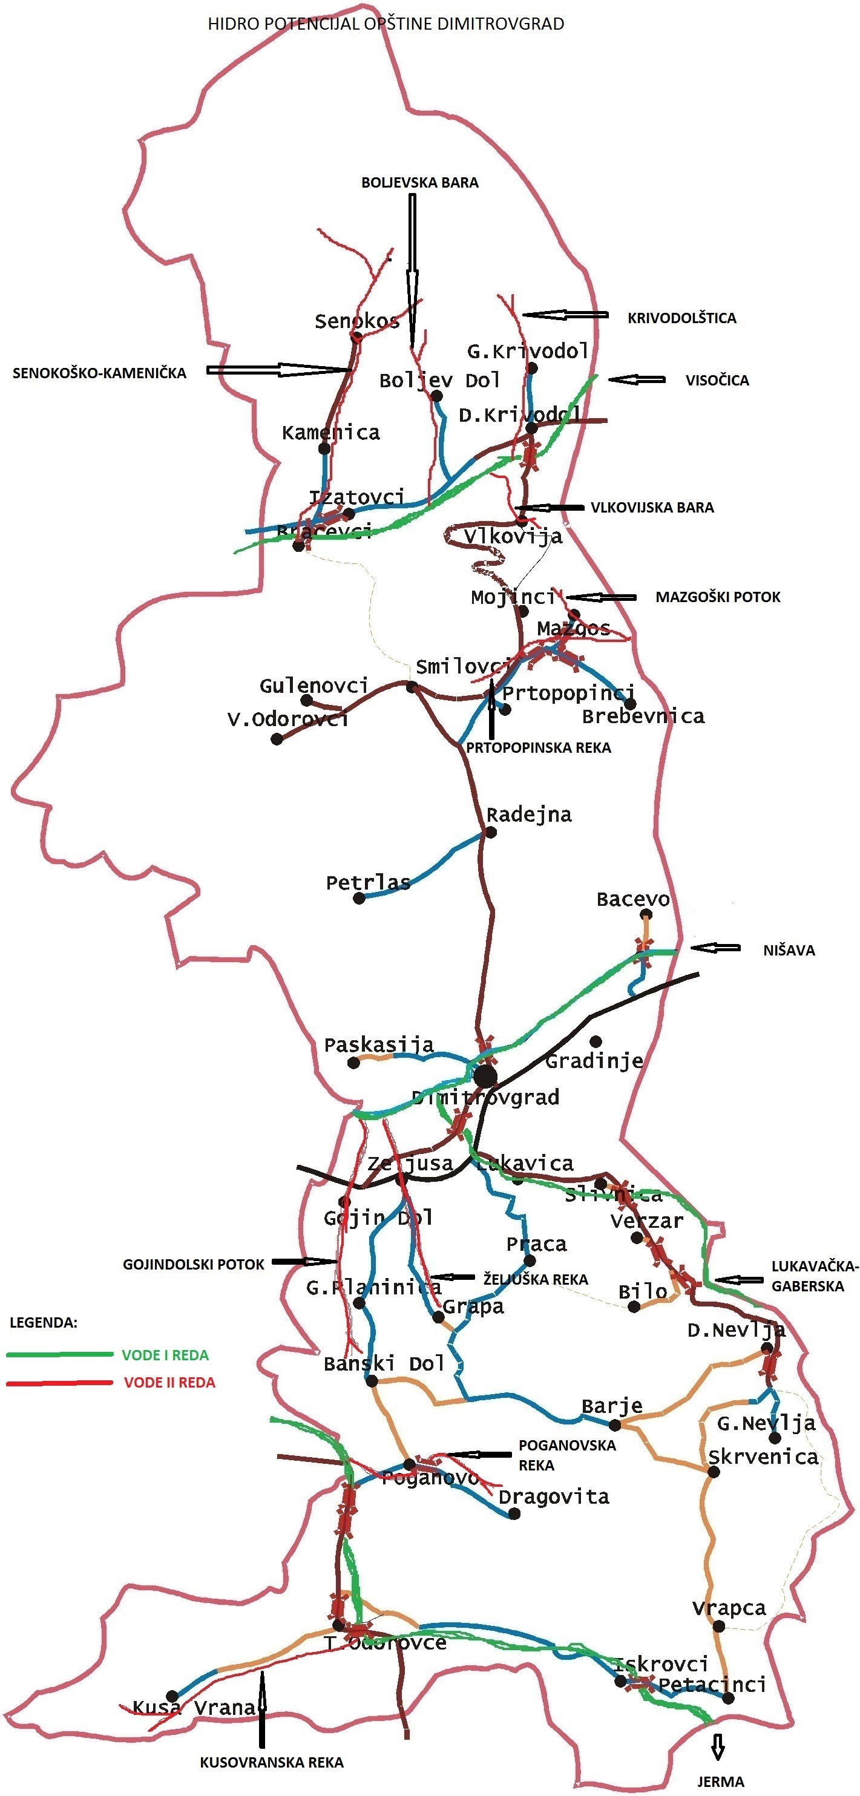

Нишава

Доминантни водоток на подручју општине Димитровград је река Нишава са притокама. Река Нишава спада у ред бујичних водотокова, као и припадајуће притоке са изражено кратким временом подизања таласа које прати и значајна продукција наноса који се односи са припадајућег слива.
На подручју општине Димитровград река Нишава припада сектору М.9.7., (Оперативан план одбране од поплаве за воде I реда на територији Републике Србије за 2024.г. донет је по наредби министра)

Река Нишава са дужином од 218 км најдужа је притока Јужне Мораве. Она извире у Бугарској и протиче кроз ову суседну државу у дужини од 67 км. У изворишном делу је позната и као Гинска река. Укупна површина слива је 3.950 км², од тога је у Србији 2713 км². Нишава својим током пролази кроз Димитровград, Пирот, Белу Паланку, Нишку Бању и кроз Ниш. Површина слива Нишаве до Димитровграда је 482 км².
У пролеће са највећим падавинама долази до изливања речног корита реке Нишаве и плављења: ораничних површина, грађевинских објеката, путева, мостова и железничке пруге и то се дешава углавном на местима где није извршена регулација речног корита.
Леве притоке Нишаве на територији општине Димитровград су Лукавачка-Габерска река, Жељушка река, Гојиндолски поток. Десне притоке нема осим четири извора: Врело (Строшена чесма, Гојиндолски поток и врело у подножју Гојиндолског калеа). У десну притоку спада Пртопопинска река, која од изворишта тече ка Бугарској, где се и улива у реку Нишаву.
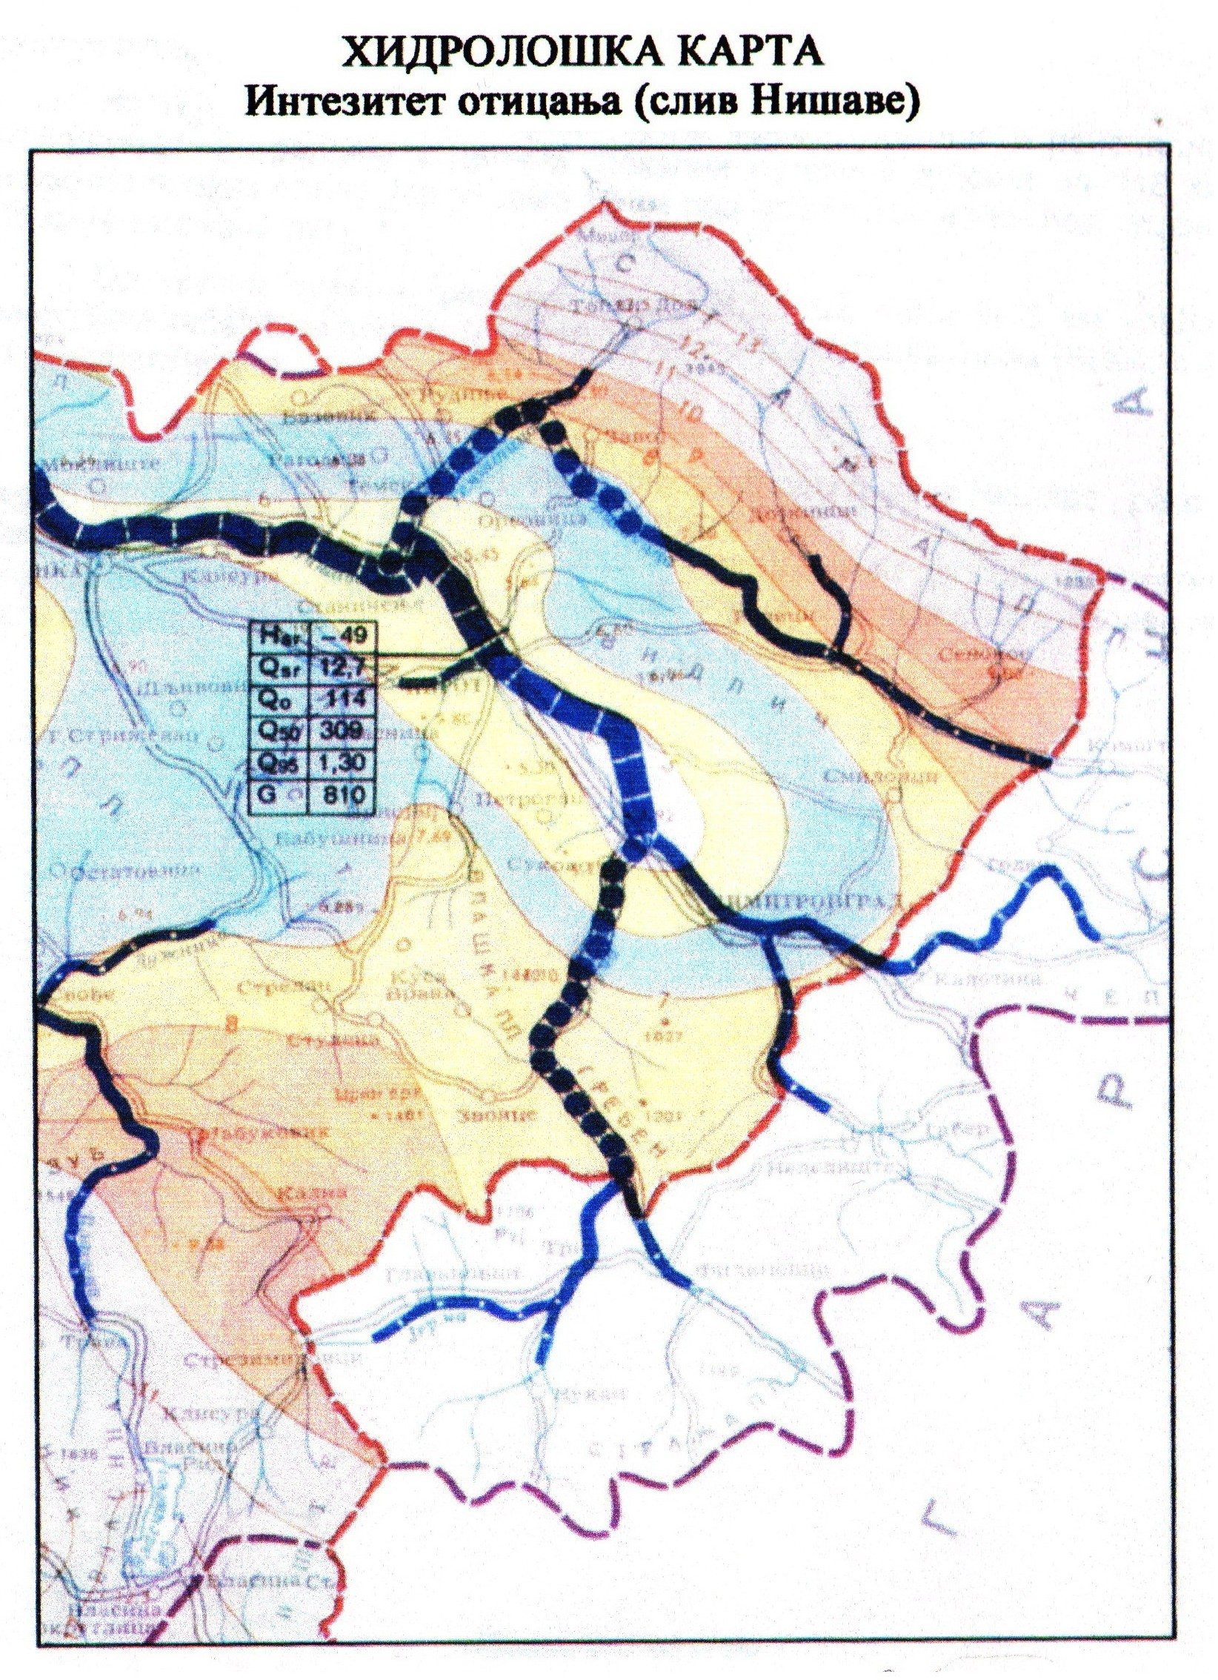
Просечан проток Нишаве кроз Димитровград износи Q_{ср} = 2,6 - 2,7
Ради заштите Димитровграда од великих вода, Нишава је регулисана кроз сам град у дужини од 4,8 км и на деоници кроз Градиње у дужини од 0,75 км. Узводно од градске регулације започети су радови на изради регулације, а деоница узводно до Градиња је нерегулисана.
Највећи проблеми су на овој нерегулисаној деоници низводно од Градиња, јер при великим водама реке Нишаве долази до изливања и плављења, како десне обале тако и леве обале, а самим тим вода угрожава водозахват ,,Ивкове воденице'' и долази скоро до предграђа. Такође је угрожена и деоница низводно од регулисаног тока кроз град.

Јерма

Јерма је највећа притока реке Нишаве, која извире на планини Власини, тече у правцу села Стрезимировци, где прелази у Бугарску, тече до Знепоња и Трна, а после тога код села Петачинци поново прелази у Србију. Притоке Јерме су Кусовранска река (лева притока) и Погановска река (десна притока). Дужина реке је 65,5 км, од тога у дужини од 25 км протиче кроз Бугарску. Укупна површина слива је 763 км². Површина слива Јерме до хидролошке станице Трнски Одоровци износи 557 км².
Јерма највеће проблеме прави у Трнским Одоровцима, на низводном крају села, јер због широког профила и ниских обала велике воде се изливају, плаве асфалтни пут и угрожавају куће на десном приобаљу.
Протицаји великих вода реке Јерме износе: Меродавни рачунски протицај: Q_{2%} = 249 м³/с Контролни рачунски протицај: Q_{1%} = 296 м³/с.
(на профилу моста у Трнским Одоровцима, F_{sl} = 670 км², на основу пројекта моста).
Притицај на профилу међународне жел. пруге, непосредно узводно од ушћа у Нишаву износи: Q_{1%} = 346 м³/с. (Мишљење РХМЗ-а од 05.02.2003).
Највећа притока реке Јерме на територији општине Димитровград су: десна притока Погановска река, која се у Јерму улива код Погановског манастира и лева притока Кусовранска река, која се у Јерму улива у Трнским Одоровцима.

Височица
Височица је десна притока реке Нишаве, у коју се, као река Темштица, улива низводно од Завојског језера. Према Оперативном плану одбране од поплава за 2024. годину. (донет Наредбом министра Министарства пољопривреде, шумарства и водопривреде - МПШВ ,река Височица припада сектору М.9.5.)
Височица настаје од неколико извора испод планинског врха Ком (2016 м) на југоисточном делу Старе планине у Републици Бугарској. У Србији у општини Димитровград улази 2 км ЈИ од села Доњи Криводол и до села Славиња ова река је позната као река Комштица, по селу Комштица у Бугарској. У овом делу водотока Височица је широка 5 до 7 м, са просечном дубином воде од 40 до 80 цм. Од уласка у Србију река Височица меандрира и тече у правцу ЈИ-СЗ до ушћа са Топлодолском реком (непосредно низводно од Завојског језера). Низводно од ушћа Топлодолске реке, Височица тече као Темштица.
Височица у Бугарској тече у дужини од 15 км, а у Србији је дужина тока 69 км. На подручју општине Димитровград Височица тече у дужини од око 12 км.
Најважније притоке реке Височице на подручју општине Димитровград су десне притоке: Сенокошка-Каменичка река, Бољевска бара и Криводолштица. Као лева притока, која нема стални ток, али са појавом подземних вода, убраја се Влковијска бара.
У пролећном периоду приликом отапања снега са врхова Старе планине и Видлича, долазе до знатног пораста водостаја реке Височице, тако да повремено долази до изливања ове реке, посебно на деоници низводно од ушћа Сенокошке реке у Браћевцима.

Лукавачка – Габерска река
Лукавачка – Габерска река је лева притока реке Нишаве. Извире у Бугарској, а у Нишаву се улива непосредно низводно од самог градског језгра. Ово је међудржавна река, укупне површине слива је 250 км², а део површине слива у Србији је 128 км². Тече кроз атаре села Лукавице, Сливнице, Верзара и Доња Невља.
Последњих година, највиши водостај од H=241 см забележен је 2007. године на водомерној станици Мртвине. На основу Мишљења РХМЗ-а од 05.02.2003. године стогодишња велика вода износе: Q_{1%} = 232 m³/s.
Овај водоток представља велики проблем у пролећном периоду и при појави јаких пљусковитих киша, када на простору Доње Лукавице и Лукавице, долази до изливања великих вода и плављења пољопривредних површина. Изливању великих вода доприноси и сужен профил услед велике количине наноса, као и израслог дрвећа и шибља у кориту.
На самом ушћу у реку Нишаву, урађена је регулација у дужини од 200 м.
На овом профилу мере редовне одбрана од поплава се предузимају при дубини воде од h = 1,0 м, а ванредне мере када је корито скоро у потпуности пуно, при дубини воде од h = 1,50 м.
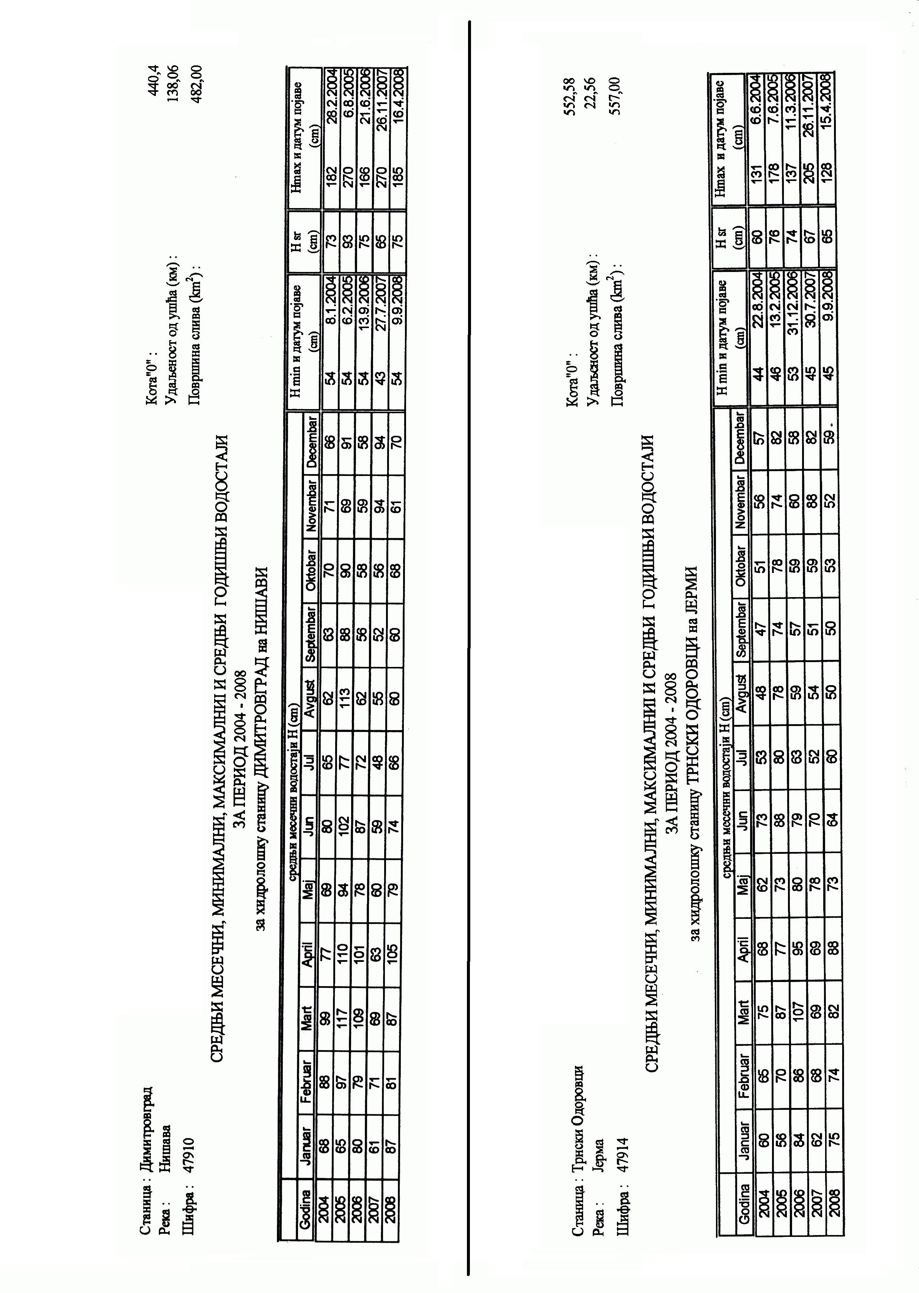
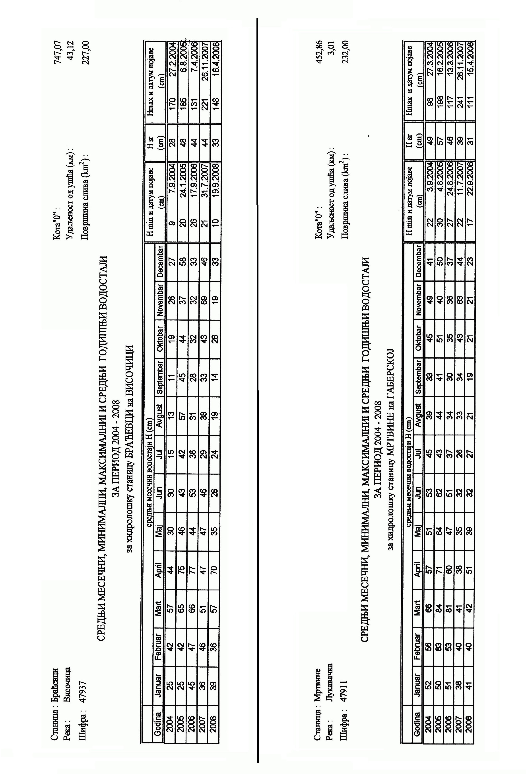

Климатске карактеристике
Климатски елементи подручја одређени су његовим географским положајем, географском ширином, надморском висином, рељефним формацијама, удаљеношћу од водених ресурса и ваздушним струјањима као основном за опредељење климатске зоналности. На основу наведених критеријума, подручје општине Димитровград, зависно од микро услова, диференцира се од умерене до планинско континенталне климе. Рељефна разноликост, од обално равног дела Нишаве са надморском висином од 450-470 м.н.в, до планинског окружења од преко 1000 м надморске висине, условљава велику разлику у климатским појавама, температури и атмосферским падавинама. Према мерењима хидрометеоролошке станице у Димитровграду, средња годишња температура износи 10 ⁰C, док температура током године износи:

Годишње доба | Зима | Пролеће | Лето | Јесен
t (⁰C) | 1.1 | 9.5 | 18.8 | 11

Најхладнији је месец јануар, са средњом месечном температуром од 1,3 ⁰C, а најтоплији месец јун са 21 ⁰C. Годишња температурна амплитуда је у просеку 18,8 ⁰C. Просечно, годишње је забележено најмање 64, а највише 120 ледених дана, од којих 14 дана у просеку је испод -10 ⁰C. Релативна влажност је 72%.
Облачност је највећа у току зиме - 68%. Јесења је 63%, пролећна је 62% и летња 38%, што се подудара са кретањем релативне засићености ваздуха влагом.
Интензитет падавина по месецима представљен је у табели са просечном годишњом количином од 625 литара по м², за период од 1960. до 1980.

Месец | 1 | 2 | 3 | 4 | 5 | 6 | 7 | 8 | 9 | 10 | 11 | 12
l/м² | 37 | 34 | 36 | 58 | 86 | 86 | 50 | 44 | 39 | 50 | 51 | 55
Ваздушна струјања су прилично изражена. Најинтензивнија су источна, југоисточна, северозападна и западна струјања. Најмањег интензитета су северна струјања, југозападна и североисточна.

Саобраћајна инфраструктура

Ефикасност спровођења одбране од поплава и заштита од различитих видова штетног дејства вода, у директној је зависности од могућности обезбеђења услова за приступ угроженим локацијама на подручју, одбрамбеној линији у ванредним хидролошким околностима, да би се организовала ефикасна одбрана, односно ефикасно спровела евакуација добара и становништва у ванредном стању.
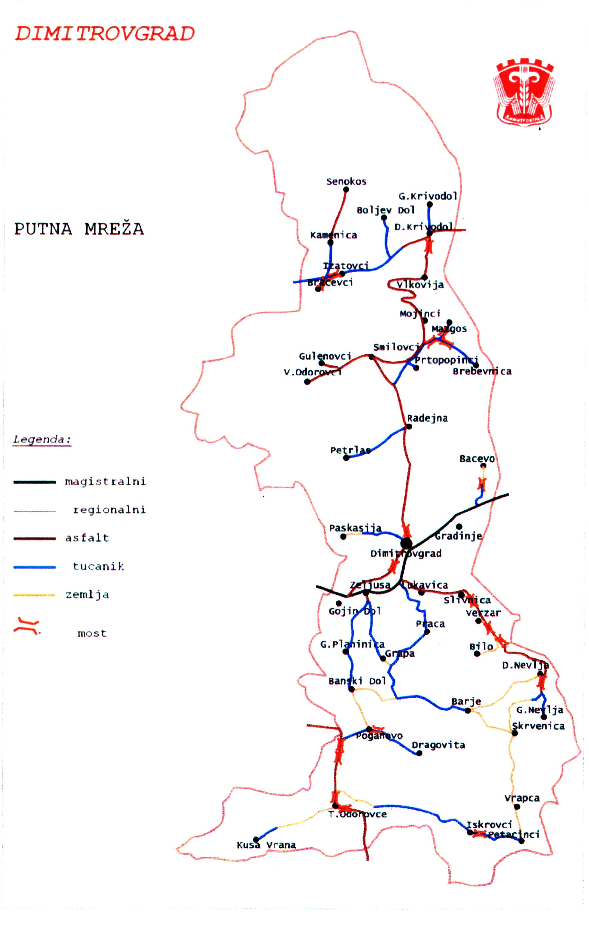

Кроз територију општине Димитровград у дужини од 11 км пролази државни пут II a реда Е-80, државни пут I реда А4 у дужини од 8 км и железничка пруга; том саобраћајном
инфраструктуром повезује се Запад на Европа са Блиским истоком, преко којих се обавља међународни промет робе и путника.
На територији општине Димитровград путна мрежа (локална и регионална) није најквалитетније решена у целини. Локални путеви у дужини од 118 км су изузетно лошем стању, јер је само 21,5 км под асфалтом, 81,5 км под туцаником, а 15 км је земљани пут.

Спецификација свих путева на територији општине Димитровград

Државни путеви I реда

Путни правац (Деоница) | Ознака | Дужина пута (деонице)  км | Материјал
Ниш-Пирот-Димитровград - државна граница са Бугарском (гранични прелаз Градина) | А-4 | 8 | Асфалт
Државни путеви II реда

Ниш (петља Малча)-Бела Паланка-Пирот- Димитровград- државна граница са  Бугарском (гранични прелаз Градина) | IIА 259 | 11 | Асфалт
Димитровград – Горња Невља – Петачинци – Трнски Одоровци | IIB 429 | 37,808 | Асфалт – 14,012 км  Туцаник – 15,046 км Земљани – 8,750 км
Трнско Одоровце – Суково - веза са државним путем 259 | IIБ 223 | 4,057 | Асфалт
Књажевац-Кална-Темска-Пирот-Височка  Ражана-Мојинци-Димитровград | II 221 | 34,960 | Асфалт
УКУПНО |  | 87,8250

Општински путеви

Редни број | Од места до места | Дужина (км)
Редни број | Од места до места | Савремени  коловоз | туцаник | земљани | укупно
1. | Жељуша-Бански Дол- Поганово | 18,5 |  |  | 18,5
2. | Смиловци – Височки Одоровци -  Гуленовци | 4 | 1,5 |  | 5,5
3. | Радејна - Мазгош |  | 7,5 |  | 7,5
4. | Мазгош - Бребевница |  | 2 |  | 2
5. | Трнски Одоровци - Куса Врана | 7 |  |  | 7
6. | Димитровград - Паскашија |  | 4 |  | 4
7. | Поганово – Драговита | 5 |  |  | 5
8. | Димитровград - Жељуша | 3 |  |  | 3
9. | Доњи Криводол – Горњи Криводол | 2 | 0,5 |  | 2,5
10. | IIA221 – Бољев Дол |  | 1 |  | 1
11. | Жељуша - Грапа |  | 3,5 |  | 3,5

12. | Бански Дол - Барје |  | 4 | 4 | 8
13. | Градиње - Бачево |  | 4 |  | 4
14. | IIB429 – Сливница |  | 1 |  | 1
15. | IIB429 - Верзар |  | 1 |  | 1
16. | Радејна - Петрлаш |  | 4,5 |  | 4,5
17. | Барје - Скрвеница |  | 3,5 |  | 3,5
18. | Доња Невља - Барје |  |  | 7 | 7
19. | IIB429 - Било |  | 2 | 2 | 4
20. | IIБ429- Горња Лукавица |  | 2 | 1 | 3
21. | IIБ429 - Г. Невља |  | 2,5 |  | 2,5
22. | А4 – Гојин Дол | 1 |  |  | 1
23. | Пртопопинске Воденице - Мазгош | 2 | 2,5 |  | 4,5
24. | А4 – Горње Градиње | 1,5 |  |  | 1,5
25. | Димитровград - Градиње | 1,5 | 1,5 |  | 3
26. | IIA221 – Сават 1- Пртопопинске  воденице | 1 | 2 | 0,5 | 3,5
27. | IIA221 - Пртопопинци |  | 1 |  | 1
28. | IIA221 - Моинци |  | 0,5 |  | 0,5
29. | IIA221 - Влковија |  | 0,5 |  | 0,5
30. | IIA221- Каменица - Сенокос | 3 | 2 |  | 5
31. | IIA221- Браћевци |  | 1,5 |  | 1,5
32. | Белеш – Прача – Борово - Скрвеница |  | 14,5 | 4,5 | 19
 | УКУПНО | 49,5 | 70,5 | 19 | 139

Од укупне дужине градских улица од 21,37 км, само је 3 км урађено са завршним хабајућим слојем (АБ) 16,12 км је под битошљунком (БНС), а 0.8 км је неасфалтирано.

На подручју општине постоји више мостова преко реке Нишаве, Јерме, Височице и Лукавачке реке и њихових притока, који су различитог квалитета.

ВОДОТОКОВИ II РЕДА НА ТЕРИТОРИЈИ ОПШТИНЕ ДИМИТРОВГРАД
На територији општине Димитровград, по чл. 55 (став 5) Закона о водама (‘’Сл. Гласник’’ бр. 30/10, 93/2012, 101/2016, 95/18 и 95/18-др.закон), одбрана од поплава за воде II реда, предвиђена је за следеће водотокове:

СЛИВ НИШАВЕ
- Гојиндолски поток
- Жељушка река
- Пртопопинска река

СЛИВ ЈЕРМЕ
- Погановска река
- Кусовранска река

СЛИВ ВИСОЧИЦЕ
- Сенокошка-Каменичка река
- Бољевска бара
- Влковијска бара

- Криводолштица
На свим овим водотоцима постоји реална опасност од наглог надоласка бујичних вода и плављења насеља, пољопривредних површина, путне и комуналне инфраструктуре.
За сагледавање степена угрожености овог подручја од штетног дејства вода, од посебног је значаја познавање:
- природних хидрографских карактеристика подручја (хидролошке карактеристике доминатних водотока и притока са подацима о изграђеним заштитним системима и о диспозицији потенцијално угрожених добара у односу на водотокове).
- проблематике заштите добара у приобаљу уређених и неуређених водотокова.

Топографско - морфолошке карактеристике водотока II реда на територији општине Димитровград
Ред. | Водоток | Профил | F (км²) | L (км) | Qмаx (м³/с)
бр. |  |  |  |  | 1 % | 2 %
СЛИВ НИШАВЕ
1. | Гојиндолски поток | ушће | 5,46 | 2,0
2. | Жељушка река | ушће | 14,3 | 6,5 | 25,0 | 20,2
 | Главни пројекат
 | 'Ерозија''Ниш, 1990.
3. | Пртопопинска река |  | 28,0 | 4.5
 | (на територији општине)
СЛИВ ЈЕРМЕ
4. | Погановска река  (Пројекат моста) | мост-село | 35,3 | 8,3 | 87,9 | 72,6
5. | Кусовранска река |  | 29,3 | 10,9 | 94,6
СЛИВ ВИСОЧИЦЕ
6. | Каменичка- | ушће | 65,0 | 15,0 | 92,6
 | Сенокошка река
7. | Бољевска бара | ушће | 2,5 | 2,9 | 13,6
8. | Влковијска бара | ушће | 9,4 | 2.0
9. | Криводолштица | ушће | 7,8 | 5,5 | 25,6

Деонице које су посебно угрожене при надоласку бујичних-великих вода су на следећим водотоцима:

Гојиндолски поток, село Гојин Дол

Овај поток се улива у Нишаву непосредно низводно од магистралног пута. Узводно од моста на овом путу урађена је регулација у дужини од 310 м. Критично место за изливање великих вода представља мост на магистралном путу, који услед знатне количине наноса има
смањен протицајни профил. Такође, деоница узводно од регулисаног корита је угрожена при надоласку великих вода. Угрожени су објекти, пут и пољопривредно земљиште.
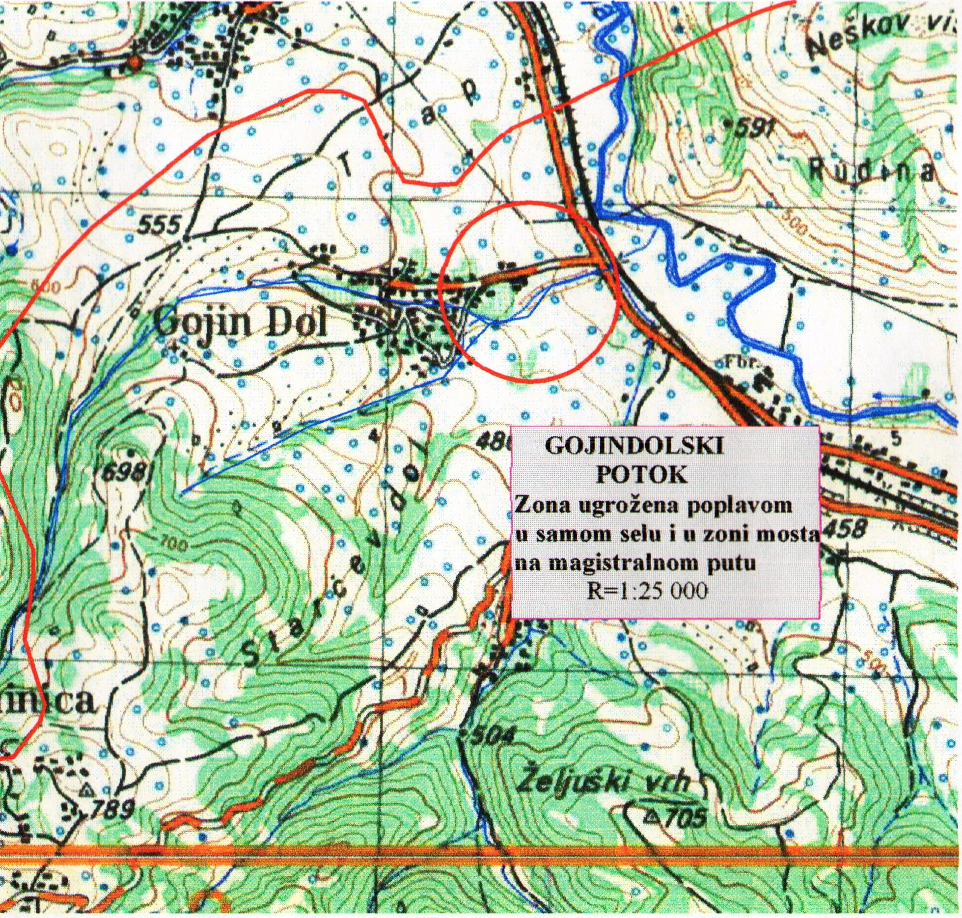

Жељушка бара, село Жељуша
Овај водоток је делимично регулисан и то у центру села, на деоници у зони моста. Узводно и низводно од моста профил реке је сужен, чему доприноси и нанос, отпад и вегетација у кориту. Приликом надоласка великих вода угрожене су објекти у селу, пут и пољопривредно земљиште низводно од села. Због сталног проноса наноса, корито се запунило, па је у зони магистралног пута дошло до издизања талвега, тако да је приликом надоласка великих вода угрожен и овај пут.
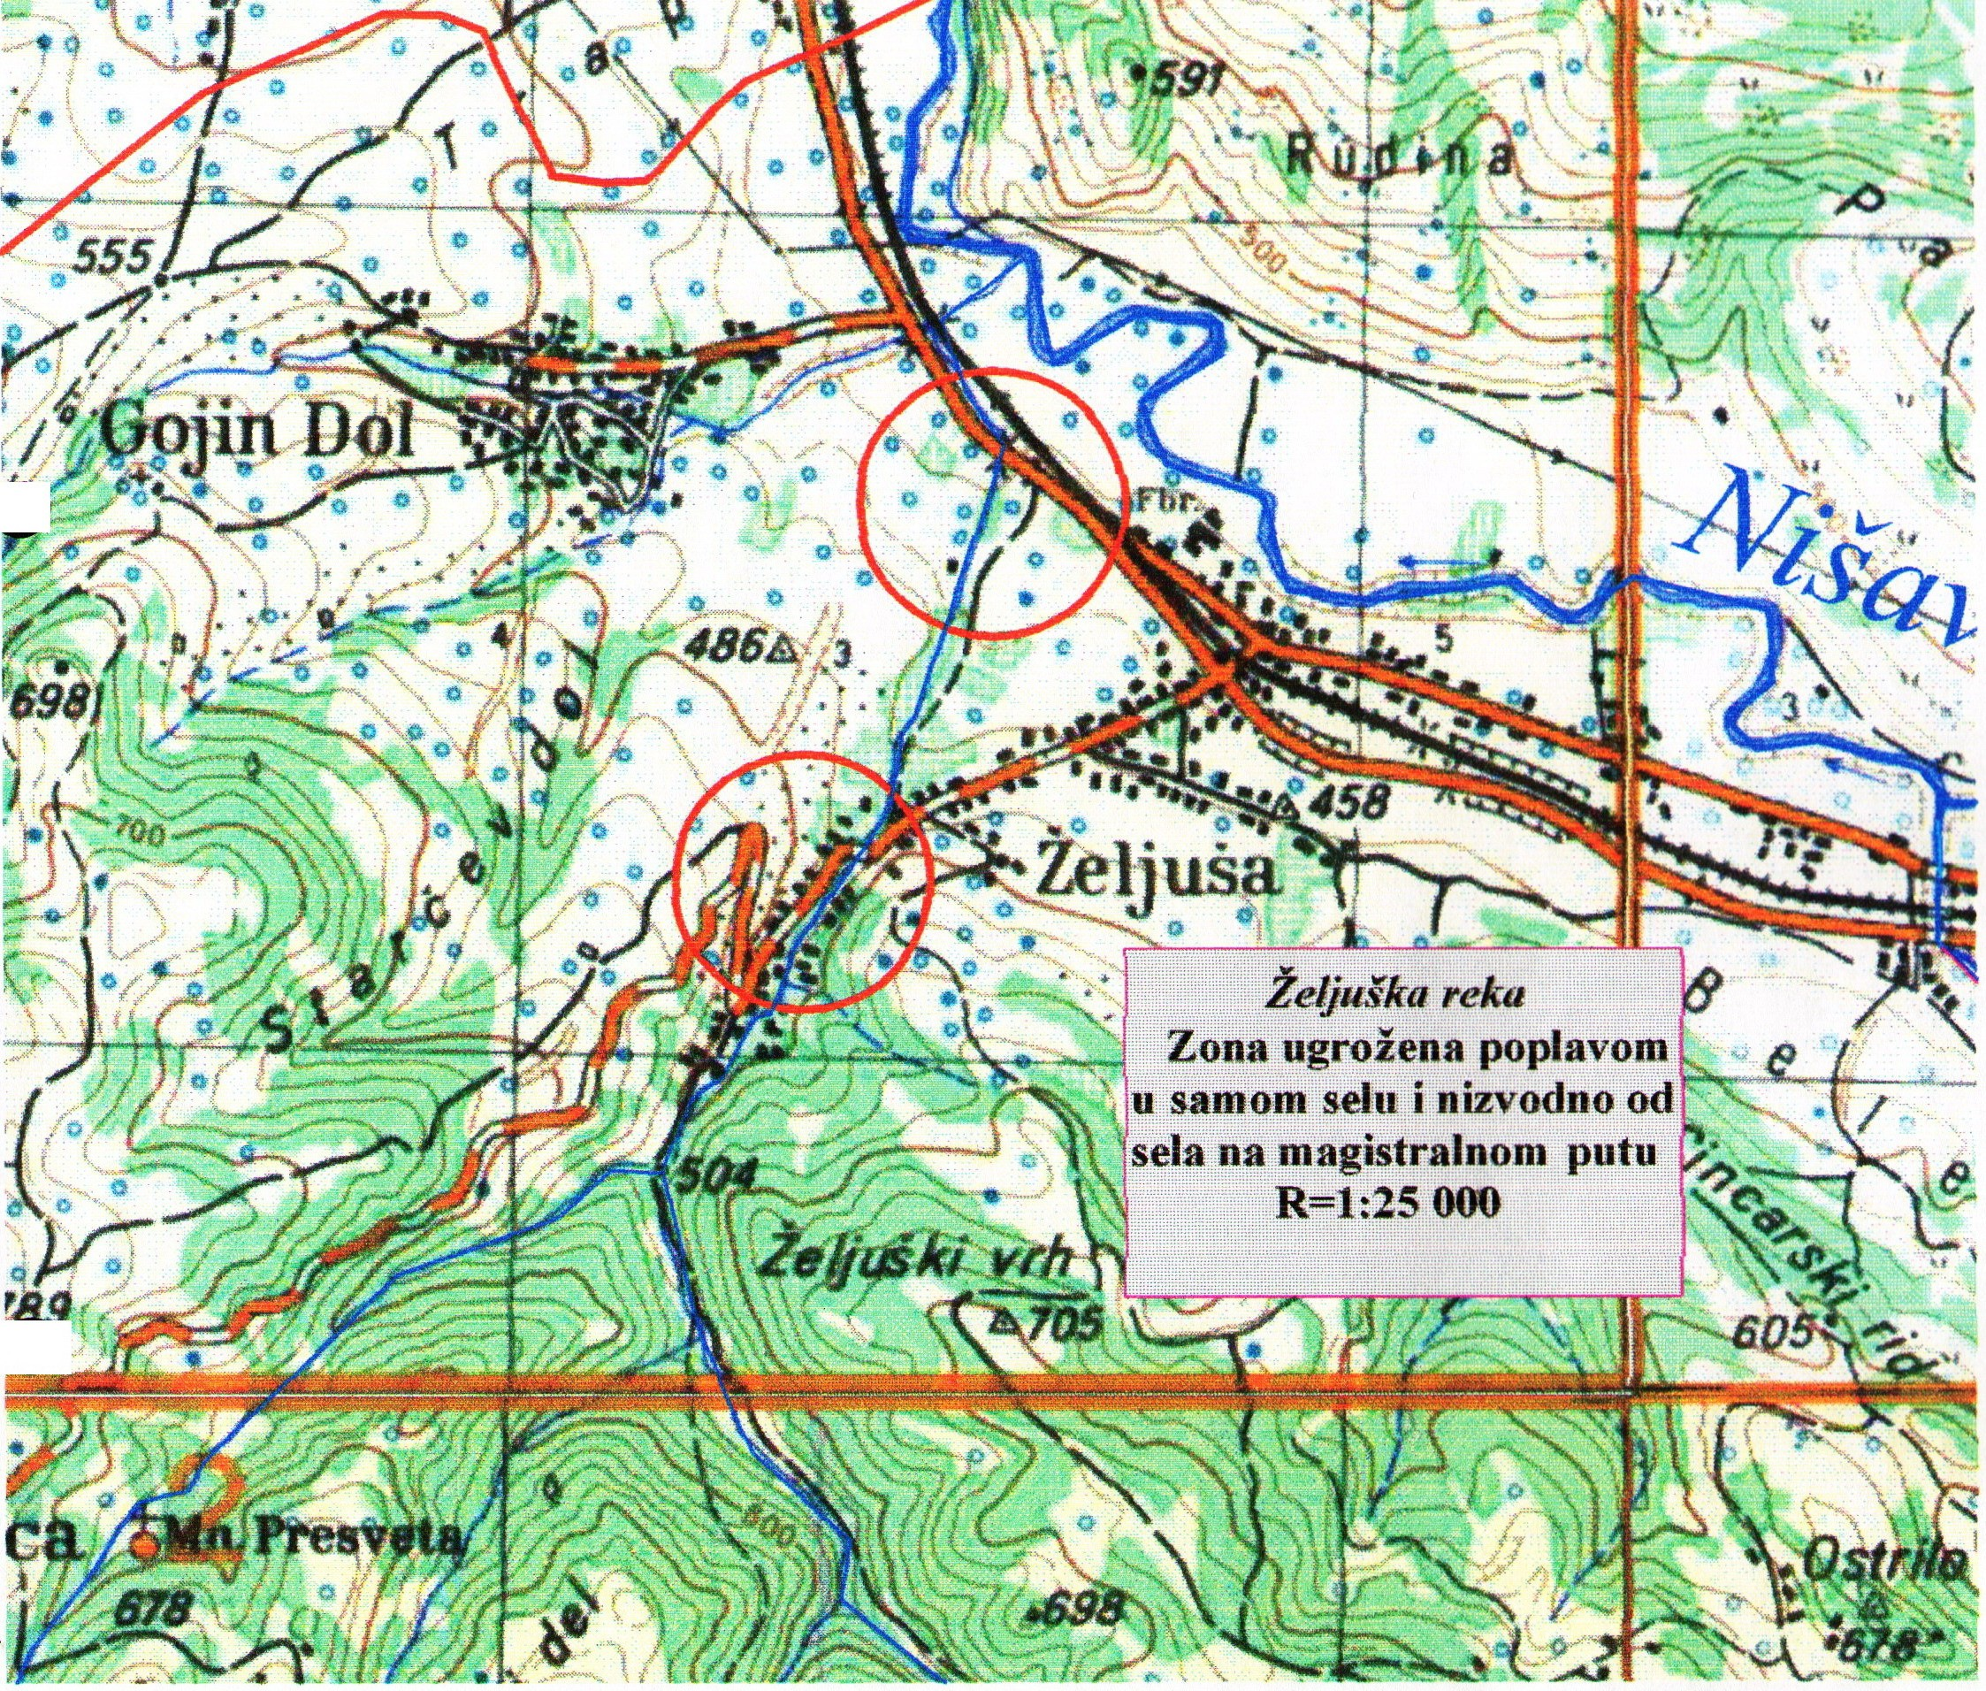

Забрдска река, село Пртопопинци
Забрдска река тече преко источног дела Смиловског поља на североистоку од Смиловаца у правцу Бугарске границе и улива се у реку Гинску у Бугарској. Река настаје од крашког врела у подножју Видлича, североисточно од села Смиловци. Река је усекла корито у најнижем делу поља који је састављен од вододрживих стена, али и поред тога њом не отичу велике количине воде. Поред мањих извора и врела у долини ове реке има и значајних међу којима се истичу Мазгошко и Мојинско. У пролеће и при јаким пљусковима долази до изливања вода у централном делу села Пртопопинци. Посебно је угрожена деоница у зони цркве у дужини од 200 м.
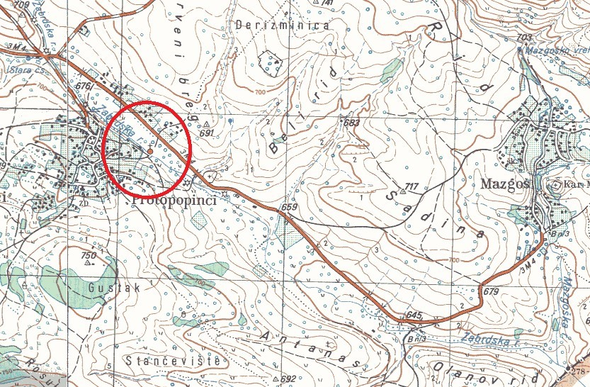

Погановска река, село Поганово

Овај водоток је десна притока реке Јерме и протиче кроз село Поганово. Водоток се формира од потока Рибни Дол, Боровске реке и Селишког потока. Пролазећи кроз сам центар села, при надоласку великих вода угрожава деоницу у зони моста у дужини од 500 м. Нанос и отпад који се баца смањују протицајни профил и повећавају могућност изливања вода. Угрожене куће, пут, мост и налегли простор.
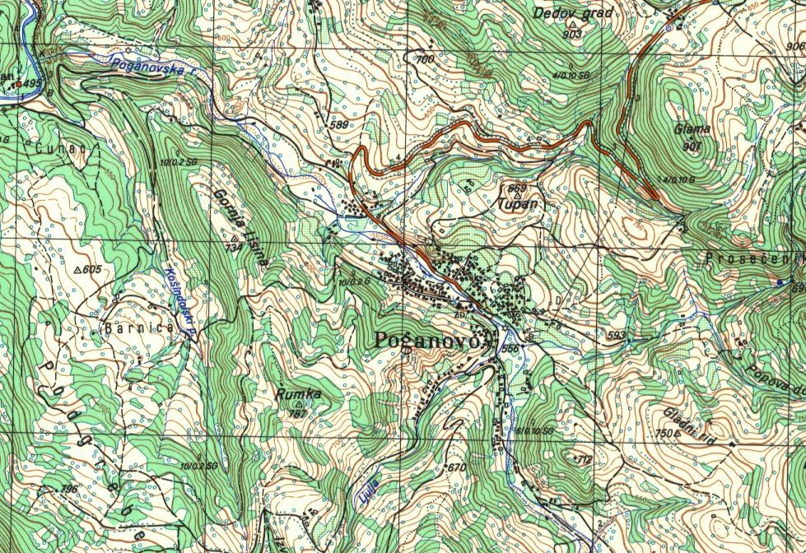

Кусовранска река, село Куса Врана
Овај водоток је лева притока реке Јерме и протиче кроз село Куса Врана. Водоток се
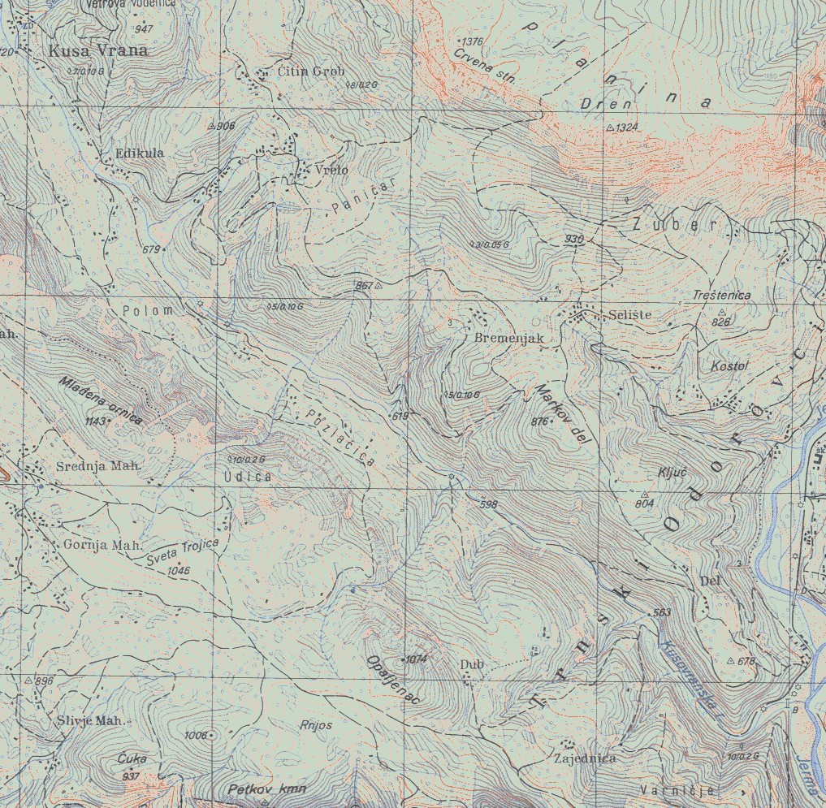
формира од више потока. Пролазећи кроз сам центар села, при надоласку великих вода угрожава деоницу у дужини од 500 м. Нанос и отпад који се баца смањују протицајни профил и повећавају могућност изливања вода. Угрожене куће, пут, мост и налегли простор.

Сенокошко- Каменичка река
Критична места на овој реци су:
а) деоница кроз село Сенокос и низводно у дужини од 600 м. Угрожени су објекти, пољопривредне површине, као и пут. Неопходно је профилисање корита чишћењем од наноса који битно смањује протицајни профил.
б) деоница кроз село Каменицу до изласка из села у укупној дужини од 800 м.
Угрожене су куће у селу, мост, пут и пољопривредне површине.
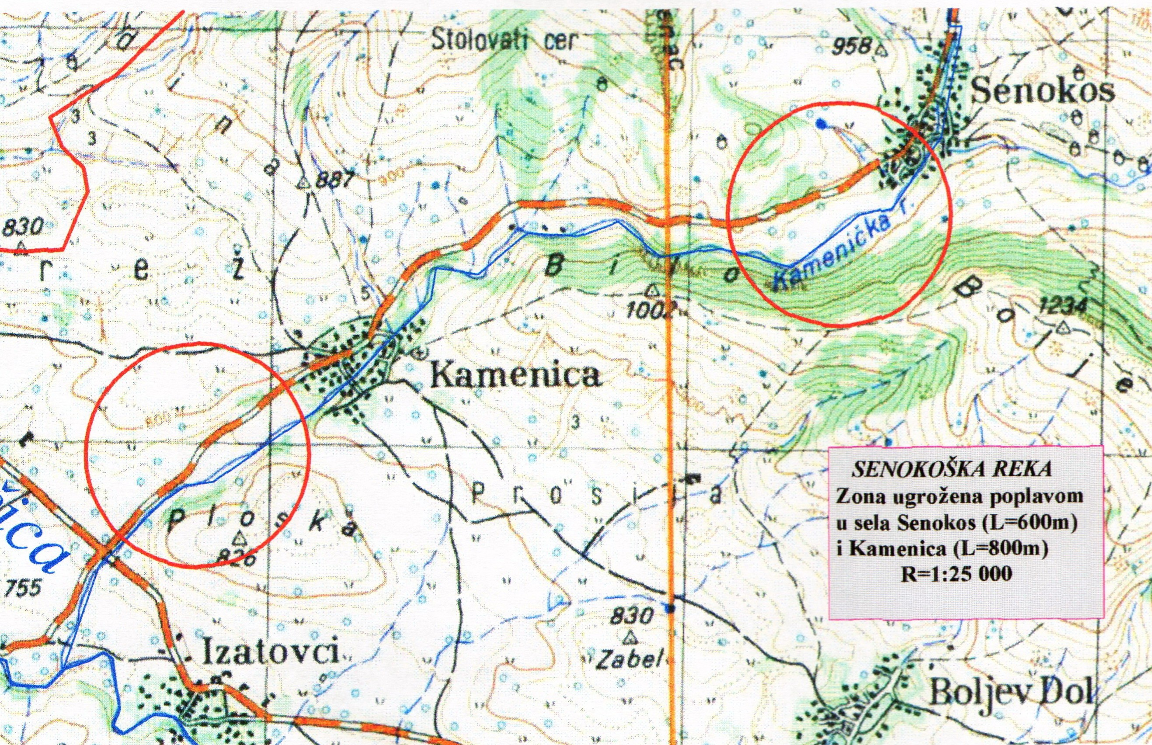

Бољевска бара, село Бољев Дол

Овај поток плави њиве и пут од Бољевског Дола према Изатовцима и Доњем Криводолу. Посебно су ови путни правци угрожени у пролеће након топљења снега са високих врхова Старе планине.
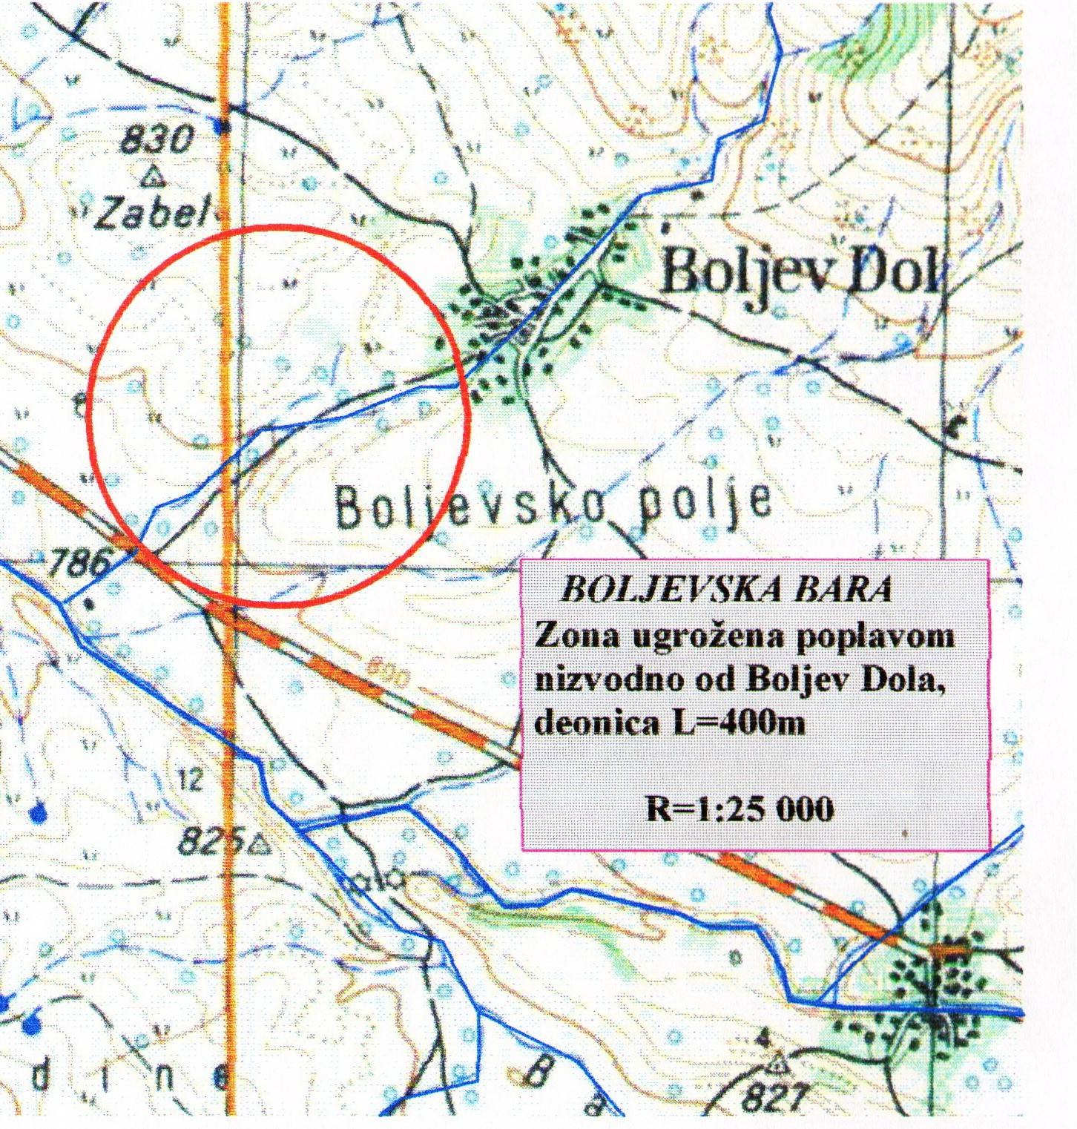

  - Влковијска бара, село Влковија - Влковијска бара је јужна притока реке Височице. Настаје спајањем више мањих извора изнад села Влковије, који извиру на северној страни Видлич планине. У последњих 50 година није било већих поплава, али се памте поплаве које су угрожавале “дољњу малу” села Влковије и пут Влковија- Доњи Криводол.
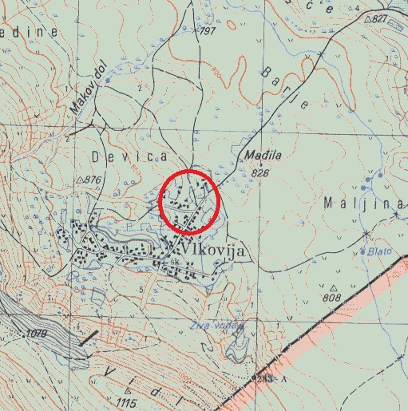

  - Криводолштица, село Горњи Криводол и Доњи Криводол – Криводолштица је северна притока реке Височице. Настаје спајањем више извора изнад села Горњи Криводол на јужним обронцима Старе планине. Положај и велики слив чине ту бујичну реку опасном, памте се и жртве услед јаких падавина. Бујични ток највише угрожава само село Горњи Криводол у дужини од 1000 м и државног пута IIа реда бр.221 пут Доњи Криводол- Изатовци.
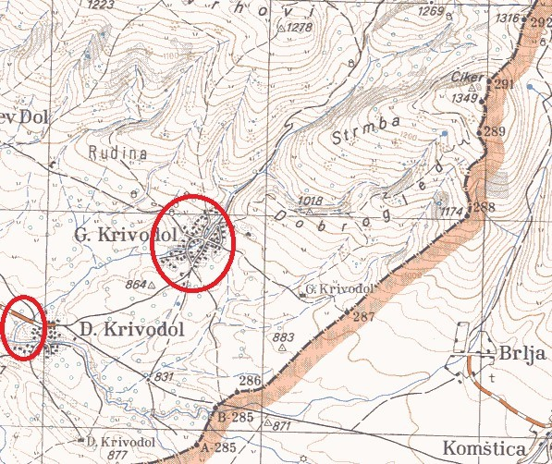

- ПРОЦЕНА УГРОЖЕНОСТИ-Извод из процене урађена од стране“Института за безбедност у радној и животној средини Д.О.О. Нови Сад

Потенцијална опасност од поплава и процена могћих штетних последица будућих поплава на људско здравље, животну средину, културно наслеђе и привредну активност
Одбрана од поплава на територији Републике Србије поверена је следећим субјектима (Републички субјекти одбране од поплава):

- Сектор за ванредне ситуације
- Министарство пољопривреде, шумарства и водопривреде–Републичка дирекција за воде
- Јавна водопривредна предузећа
- Локална самоуправа
Одбрана од поплава на територији општине Димитровград поверена је следећим субјектима (Општински субјекти одбране од поплава):

- Општини Димитровград
- Месним заједницама
- ЈП ”Комуналац” - Димитровград
- Привредна друштва, правна лица и предузетници.
- Грађани, групе грађана, професионалне и друге организације.
Министарство пољопривреде, шумарства и водопривреде - Републичка дирекција за воде, израдила је 2012. године прелиминарну процену ризика од поплава за Републику Србију која даје увид у критичне деонице водотокова на којима долази до плављења. У складу са овом проценом на територији општине Димитровград препознат је ток реке Нишаве као значајно плавно подручје, од ушћа до Димитровграда.

Хидролошка карта, извод из приказа значајних плавних подручја Републике Србије.
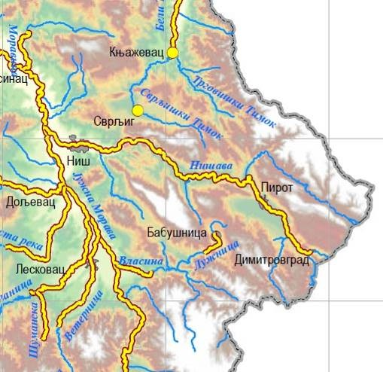
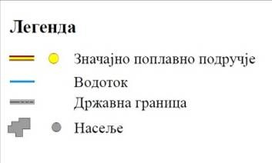

Институт је увидео и следеће потенцијалне опасности и штете на водама I реда и водама II реда:

Воде I реда
- Већим изливањем реке Нишаве у селу Градиње угрожене су 15-20 кућа, око 30 помоћних објеката и 4-5 викендица. Изливањем реке Нишаве угрожава се и извориште Ивкове воденице, које је саставни део регионалног водовода за снабдевање становништва града Димитровграда водом и околних већих насеља.
- Река Лукавица - угроженост је нарочито велика за време великих вода Лукавачке реке чиме угрожава 5 кућа, 5-6 пластеника, 5-6 помоћних објеката и 3-4 викендице.
- Река Јерма – код великих вода постоји опасност да дође до плављења 5-7 кућа и 3-4 викендице у КО Трнски Одоровци, а до плављења приватног рибњака долази и код осредњих поплава.

Воде II реда
- Од бујичних потока - С обзиром на конфигурацију терена општине Димитровград, утврђено је да постоје више бујичних потока. Карактеристика бујичних потока је та да су кратког тока и услед већих киша попуне своја корита услед чега долази до изливања и плављења околног земљишта. Том приликом долази и до испирања
површинског слоја земљишта наносећи исто у равничарске делове где засипају коритa потока и узрокују изливање воде из потока.
- Карактеристични бујични потоци налазе се на територији месних заједница: Сенокос (29 становника), Каменица (15 становника), Браћевци (5 становника), Бољев Дол (5 становника), Изатовци (28 становника), Горњи Криводол (8 становника), Доњи Криводол (11 становника), Влковија (19 становника), Поганово (31 становника), Куса Врана (80 становника), Трнски Одоровци (68 становника), Жељуша (1.311 становника), Гојин Дол (242 становника), Пртопопинци (45 становника), Бребевница (25 становника) и Мазгош (30 становника).
- Укупан број становника који живе поред бујичних вода на територији општине Димитровград је 1.952 или изражено у процентима 19,29% од укупног броја становника евидентираних на попису 2011.г. Не може се рећи да су сви становници месних заједница где пролазе бујичне воде угрожени и тај број је далеко мањи. Та насеља су кроз историју у зависности од поплава прилагођавали свој суживот са тим водама, премештајући своје куће на безбеднија места. Тако данас имамо ситуацију да у већини месних заједница нема опасности по објектe за становање. Пракса не памти случајеве да су неке куће биле угрожене при поплавама које су до сада биле. Меуђим, код поплава великих вода може доћи до плављења појединих кућа. У селу Сенокос може доћи до плављења 5 кућа са 2 становника; у селу Каменица може доћи до плављења 7 кућа са 3 становника; у селу Влковија може доћи до плављења 3 кућe без становника; у селу Поганово може доћи до плављења 6 кућа са 7 становника; у селу Куса Врана може доћи до плављења 10 кућа са 22 становника; у селу Жељуша може доћи до плављења 10 кућа са 42 становника.
- Реално су угрожене 46 сеоских кућа са 97 становника. У осталим селима, вероватноћа да дође до плављења кућа је минимална, сем уколико поплаве буду већег обима од стогодишњих вода.
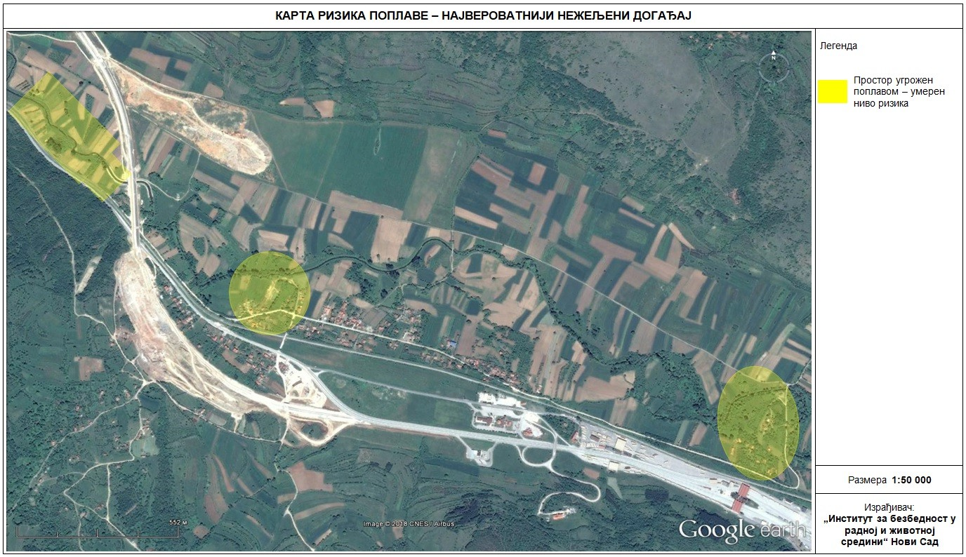

На основу података са којима инстиут располаже урадио је две варијанте сценарија евнтуалнух поплава:

- Сценарио највероватнији нежељени догађај
- Сценарио нежењени догађај са најтежим могућим последицама
На основу Сценарија највероватнији нежељени догађај израдили су карту, табеле и вероватноће догађаја приказаних у наставку:

Процена вероватноће догађаја:

Категорија | Вероватноћа или учесталост
 | а) Квалитативно | б) Вероватноћа | ц) Учесталост | Одабрано
1 | Занемарљива | < 1% | 1 догађај у 100 година и ређе
2 | Мала | 1 – 5% | 1 догађај у 20 до  100 година
3 | Средња | 6 – 50% | 1 догађај у 2 до 20 година
4 | Велика | 51 – 98% | 1 догађај у 1 до 2 године
5 | Изразито велика | > 98% | 1 догађај годишње или чешће | X

Процена последица догађаја по живот и здравље људи:

Категорија | Величина последица | Критеријум | Одабрано
1 | Минимална | < 50
2 | Мала | 50 - 200 | X
3 | Умерена | 201 - 500
4 | Озбиљна | 501 – 1.500
5 | Катастрофална | > 1.500
Процена последица догађаја по економију/екологију:

Категорија | Величина последица | Критеријум | Одабрано
1 | Минимална | Чији износ прелази 1% буџета | X
2 | Мала | Чији износ прелази 3% буџета
3 | Умерена | Чији износ прелази 5% буџета
4 | Озбиљна | Чији износ прелази 10% буџета
5 | Катастрофална | Чији износ прелази 15% буџета

Процена последица догађаја по друштвену стабилност – укупна материјална штета на критичној инфраструктури:

Категорија | Величина последица | Критеријум | Одабрано
1 | Минимална | <1% буџета
2 | Мала | 1 - 3% буџета | X
3 | Умерена | 3 - 5% буџета
4 | Озбиљна | 5 - 10% буџета
5 | Катастрофална | >10% буџета

Процена последица догађаја по друштвену стабилност – укупна материјална штета на установама/грађевинама јавног друштвеног значаја:

Категорија | Величина последица | Критеријум | Одабрано
1 | Минимална | <0,5% буџета | X
2 | Мала | 0,5 - 1% буџета
3 | Умерена | 1 - 3% буџета
4 | Озбиљна | 3 - 5% буџета
5 | Катастрофална | >5% буџета

На основу прорачуна Института и обрачуна вероватноће предвиђени сценарио има велику вероватноћу да се догоди, али догађаји неће значајно угрозити здравље, економију, инфраструктуру и друштвену стабилност.

На основу Сценарија нежењени догађај са најтежим могућим последицама
израдили су карту, табеле и вероватноће догађаја приказаних у наставку:
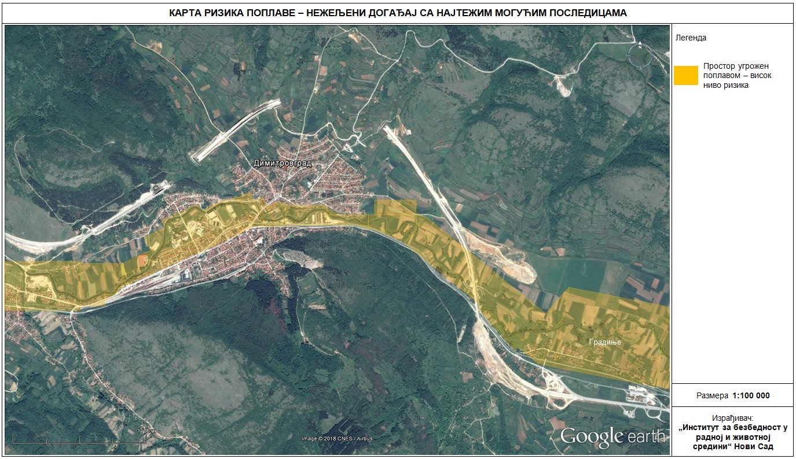
Процена вероватноће догађаја:

Категорија | Вероватноћа или учесталост
 | а) Квалитативно | б) Вероватноћа | ц) Учесталост | Одабрано
1 | Занемарљива | < 1% | 1 догађај у 100 година и ређе
2 | Мала | 1 – 5% | 1 догађај у 20 до  100 година | X
3 | Средња | 6 – 50% | 1 догађај у 2 до 20 година
4 | Велика | 51 – 98% | 1 догађај у 1 до 2 године
5 | Изразито велика | > 98% | 1 догађај годишње или чешће

Процена последица догађаја по живот и здравље људи:

Категорија | Величина последица | Критеријум | Одабрано
1 | Минимална | < 50
2 | Мала | 50 - 200
3 | Умерена | 201 - 500
4 | Озбиљна | 501 – 1.500
5 | Катастрофална | > 1.500 | X

Процена последица догађаја по економију/екологију:

Категорија | Величина последица | Критеријум | Одабрано
1 | Минимална | Чији износ прелази 1% буџета
2 | Мала | Чији износ прелази 3% буџета
3 | Умерена | Чији износ прелази 5% буџета
4 | Озбиљна | Чији износ прелази 10% буџета | X
5 | Катастрофална | Чији износ прелази 15% буџета

Процена последица догађаја по друштвену стабилност – укупна материјална штета на критичној инфраструктури:

Категорија | Величина последица | Критеријум | Одабрано
1 | Минимална | <1% буџета
2 | Мала | 1 - 3% буџета
3 | Умерена | 3 - 5% буџета | X
4 | Озбиљна | 5 - 10% буџета
5 | Катастрофална | >10% буџета
Процена последица догађаја по друштвену стабилност – укупна материјална штета на установама/грађевинама јавног друштвеног значаја:

Категорија | Величина последица | Критеријум | Одабрано
1 | Минимална | <0,5% буџета
2 | Мала | 0,5 - 1% буџета
3 | Умерена | 1 - 3% буџета
4 | Озбиљна | 3 - 5% буџета | X
5 | Катастрофална | >5% буџета

За разлику од претходног сценарија у овом сценарију вероватноћа да се предвиђени догађај деси у стварности је мала, стим да уколико се предвиђени догађај деси последице по здравље, економију и друштвену стабилност биле би озбиљне до катастрофалне. Једино би утицај на инфраструктуру био умерен.
На основу приказаних сценарија може се закључити да Општина Димитровград и њени органи, Штаб за ванредне ситуације и његови тимови, морају се припремати за Сценарио нежењени догађај са најтежим могућим последицама. Предвиђени догађај је са вероватноћом од 1% до 5%, а то значи један догађај у 20 до 100 година. Догађај можемо очекивати и ове године или сваке наредне, ако га не буде ове године.

Процена протицајних профила мостова
Скоро сви протицајни профили мостова на територији општине Димитровград су запуњени наносом, грањем или отпадом, тако да је битно смањен протицајни профил. Због тога при надоласку и средње великих вода, а посебно бујичних вода долази до затварања профила, изливања на узводној деоници, а постоји и могућност њиховог рушења што доводи и до поплавног таласа на низводној деоници. Због тога је извршен преглед свих мостова на водама другог реда и на лицу места је константовано да је неопходно детаљно чишћење око мостова у дужини од 50м испред и иза мостова.

МОСТОВИ НА ВОДАМА ДРУГОГ РЕДА

Водоток | Ред водотока | Путни правац | Категорија пута | КО где се мост налази | Дужина моста (m) | Ширина моста (m)
Сенокошко  -каменичка река | II | Каменица- Сенокос | општински пут | Сенокос | 5 | 3.5
Сенокошко  -каменичка река | II | Каменица- Сенокос | општински пут | Сенокос | 6 | 3.5
Сенокошко  -каменичка река | II | Каменица- Сенокос | општински пут | Сенокос | 6 | 2.5
Сенокошко  -каменичка река | II | Каменица- Сенокос | општински пут | Сенокос | 12.8 | 3.4
Сенокошко  -каменичка река | II | Каменица- Сенокос | општински пут | Сенокос | 12.8 | 3.1
Сенокошко  -каменичка река | II | Каменица- Сенокос | општински пут | Каменица | 9.6 | 4

Сенокошко  -каменичка река | II | Изатовци- Височка Ражана | државни пут IIА реда 221 | Каменица | 13.2 | 5.1
Мазгошки поток | II | Мојинци- Мазгош | општински пут | Мазгош | 7.3 | 3.3
Мазгошки поток | II | Мојинци- Мазгош | општински пут | Мазгош | 7 | 3.5
Пртопопин ска река | II | Пртопопин ци- Бребевница | општински пут | Бребевни ца | 6.6 | 3.4
Погановска река (Рита) | II | Поганово | општински пут | Поганово | 41.1 | 1.1
Погановска река (Рита) | II | Поганово | општински пут | Поганово | 28.6 | 2.6
Погановска река (Рита) | II | Поганово | државни пут II Б реда 429 | Поганово | 17.7 | 7,40+2x0,9  0
Погановска река (Рита) | II | Поганово- Трнски Одоровци | државни пут II Б реда 429 | Поганово | 12 | 6+2x1,00
Жељушки поток | II | Жељуша | општински пут | Жељуша | 6.8 | 5,80+2 x  0,90
Гојиндолск и поток | II | Гојин Дол | општински пут | Гојин Дол | 7.6 | 6.2

  - Преглед угрожености насеља, становништва објеката
инфраструктуре и пољопривредног замљишта од поплавa на водама II реда

Табеларни приказ угржености на водама II реда: -Извод из Процене угрожености од елементарних непогода и других несрећа за општину Димитровград
Угрожено од поплава | ј.м. | Жељ ушка бара | Гојинд олска бара | Поган овска река | Кусов ранска река | Пртопо пинска река | Сенок ошко- кам. река | Бољев ска бара | Влков ијска бара | Криводо лштица
куће | Ком  . | 10 | 0 | 6 | 10 | 0 | 12 | 0 | 3 | 0
помоћни | Ком | 0 | 0 | 0 | 0 | 0 | 0 | 0 | 0 | 0

објекти | .
викендице | Ком  . | 0 | 0 | 0 | 0 | 0 | 0 | 0 | 0 | 0
становништво | бр. | 42 | 0 | 7 | 22 | 0 | 5 | 0 | 0 | 0
саобраћајнице | км | 0 | 0 | 0 | 0 | 0 | 0 | 0 | 0 | 0
привредни објекти | Ком  . | 0 | 0 | 0 | 0 | 0 | 0 | 0 | 0 | 0
мостови | Ком  . | 0 | 0 | 0 | 0 | 0 | 0 | 0 | 0 | 0
пропусти | ха | 0 | 0 | 0 | 0 | 0 | 0 | 0 | 0 | 0
пољопривредно земљиште | ха | 0 | 0 | 0 | 0 | 0 | 0 | 0 | 0 | 0

  - Генерални закључак о угрожености подручја и третман ризика од поплава
Приоритет спровођења заштите од поплава на водама I реда на територији општине је регулисање тока реке Нишаве. Река Нишава је вода I реда и за њену регулацију и одржавање је задужено „Србијаводе“ д.о.о. Београд. Међутим, због чињенице да се изливањем реке Нишаве угрожава извориште Ивкове воденице, долази до мућења самог изворишта и употреба такве воде за пиће је ризична по здравље грађана Димитровграда. Напомињемо, да то није једина штета коју наноси река Нишава на територији општине Димитровград. Приликом осредњих изливања долази и до плављења обрадивог пољопривредног земљишта. Приоритет спровођења заштите на водама II реда је чишћење каскада на Кусовранској реци, као и чишћење корита свих река са посебном пажњом на чишћење корита река испод и око мостова.
Имајући у обзир чињеницу да Жељушка бара и Гојиндолска бара протичу кроз село Жељуша и село Гојин Дол где живе 1553 становника, и обухватају већински број становника који живе поред вода II реда, те самим тим, бујичне воде могу нанети више штета на објектима и инфраструктури. Зато је планирано да се ураде пројекти за обе баре. У следећим годинама обратиће се више пажње на те две баре.
Сви водотоци на територији општине Димитровград имају претежно бујични карактер, хидролошког режима, поплаве на њима имају изразито бујичне карактеристике, брзу појаву и разорне ефекте.
Третманом ризика подразумева се процес који се спроводи да се модификује – редукује ризик.И
Општина Димитровград у циљу унапређена система заштите и спасавања од елементарних непогода и других несрећа треба да изради план за третман ризика од поплава. Третман ризика начелно садржи: активност; носиоца активности; време реализације, сараднике у реализацији активности; време и начин извештавања.

Третман ризика се врши применом следећих мера:

- Спровођење техничко превентивних мера за заштиту од поплава - обезбедити потребна истраживања, студије и пројекте ради предузимања мера и радова за неопходно повећање степена сигурности одбране од поплава.

- Утврђивање расположивих ресурса – техничких, административних, материјалних, финансијских, кадровских и институционалних, за спровођење одбране од поплава, укључујући и припремање годишњих потреба, биланса и буџета.

- Израдити све неопходне правне инструменте за спровођење одбране од поплава – споразуми о преузимању радне снаге, материјала и механизације, уговори за ангажовање радне снаге, споразуми о коришћењу јавних и приватних простора и институција за прихват угрожених од поплава, споразуми за коришћење превозних средстава, споразуми о надкнади трошкова добровољаца и др.

- Обезбеђивање (у срадњи са РХМЗ-ом) набавке меродавних падавинских станица и успоставњање ефикасног система благовремене најаве поплаввних киша.

- Праћење прогнозе и кретања водостаја – успостављање ефикасног осматрања водотокова, обезбедитит ефикасан систем веза и узбуњивања становништва.

- Одржавање заштитних објеката – унапређење постојећих и изградња нових.
- Регулисање водотокова, разбијање леда на водотоковима.
- Благовремене припреме за евакуацију становништва, стоке и организовање измештања материјалних и културних добара.
- Забрана изградње нових објеката у зонама поплавних таласа и разматрање расељавања постојећих уколико за то постоје финансијске могућности.

Напомена: Процена угрожености од елементарних непогода и других несрећа за територију општине Димитровград- израђена од стране „Института за безбедност у радној средини и животној средини“ д.о.о. Нови Сад, урађена је без изласка на терену, без мерења, картирања и компјутерских симулација поплавних таласа.

ОРГАНИЗАЦИЈА ОДБРАНЕ ОД ПОПЛАВА НА ВОДАМА II РЕДА

Субјекти одбране од поплава на територији општне Димитровград за воде II реда

Субјекти одбране од поплава на територији општине Димитровград за воде II реда:
- Државна управа, органи јединице локалне самоуправе, месне заједнице;
- Привредна друштва;
- JП Комуналац;
- Грађани, групе грађана, удружења, пољопривредници, професионалне и друге организације.

Овим Оперативним планом одређије се да је Главни субјекат одбране од поплаве на територији општине Димитровград ЈП”Комуналац” Димитровград.
Људство и стручни кадрови
- Сагласно одредбама Општег дела општинског плана и врсти потребних активности, мера и радова, Оперативним годишњим Планом дефинише се потребно људство и технички кадрови од значаја за ефикасно спровођење одбране.
- Организација ангажовања људства на угроженим локалитетима подручја, као и опремање људства материјалом, алатом и опремом за одбрану, врши се по наредби:
- Команданта Општинског штаба у спровођењу одбране од поплава на водотоковима II реда, односно водотоцима који су у надлежности општине.
- Наредбе о ангажовању људства благовремено спроводи субјекат одбране (ЈП“Комуналац“) који је и одговоран за извршење наредбе.
- Субјекти одбране дужни су да ажурно пријаве команданту Општинског штаба све промене расположивог људства, које се десе у периоду важности годишњег Оперативног плана.
- Субјекти одбране дужни су да по наредби секторског руководиоца и команданта Општинског штаба и његових помоћника, благовремено организују људство и кадрове обухваћене Оперативним планом.
- Помоћ у руковођењу људством пружају повереници и расположиви стручни кадрови субјеката одбране.
- Субјекти одбране дужни су да ажурно пријаве све промене расположиве механизације, опреме, алата и материјала, које се десе у периоду важности годишњег Оперативног плана .
- Субјекти одбране дужни су да по наредби секторског руководиоца и команданта Општинског штаба и његових помоћника, у синхронизацији са штабом за ванредне ситуацује, благовремено организују коришћење расположиве опреме, механизације, алата и материјала који су обухваћени Оперативним годишњим планом.
- Субјекти одбране дужни су да по наредби команданта Општинског штаба и његових помоћника организују дежурства и праћење водостаја река на територији општине Димитровград.
- Пољопривредници су дужни да обезбеде извођење повремених бразда на својим њивама, ради ефикасног одвођења сувишних вода у најближи реципијент
- Становници у насељеним местима дужни су да редовно одржавају канале и пропусте својих стамбених зграда, службених просторија и дворишта.

Снаге заштите и спасавања

Снаге заштите и спасавања на територији општине Димитровграда су: штаб за ванредне ситуације, јединице цивилне заштите, ватрогасно-спасилачке јединице, полиција, Војска Србије, и субјекти чија је редовна делатност заштита и спасавање, као и правна лица, Црвени крст Србије, Горска служба спасавања Србије, и удружења која су оспособљена и опремљена за заштиту и спасавање.

Главни субјекат одбране од поплаве на територији општине Димитровград.

Главни субјекат одбране од поплава на територији општине Димитровград је ЈП”Комуналац” Димитровград. Његова основна улога је у превентивном раду на регулисању воде II реда према усвојеном оперативном плану, као и обезбеђивање људства, опреме, механизације и матерјала, како за превентивне радове, тако и за ванредне ситуације. Обавеза Главног субјеката одбране од поплава је да сваку измену стања механизацује, опреме и матерјала
благовремено пријави Штабу за ванредне ситуације, најкасније 15 дана од настале промене. Главни субјекат одбране од поплава је у обавези да поред пријављених залиха у овом програму, обезбеди и недостајући матерјал и опрему и да исте држи на залихама. Главни субјекат одбране од поплаве све своје потребе, измене у стању механизације и опреме, доставља Главном руководиоцу одбране од поплава. Њему се доставља и Извештај о свим трошковима око набавке матерјала и утрошка истог при одбрани од поплава, као и сви трошкови настали код свих фаза одбране од поплава у року од 15 дана од настанка истих.

Опрема, механизација и материјал
Оперативним годишњим планом дефинише се сагласно врсти потребних активности, мера и радова, расположива опрема, механизација, алат и материјал неопходан за ефикасно спровођење одбране, систематизован по субјектима одбране.
Списак радних машина, камиона, возила и приручних средстава за реаговање у ванредним ситуацијама;

Р.б. | Назив и врста механизације | Тип | Број (комада)
1 | Радне машине | Ровокопач JCB 3CX | 1
1 | Радне машине | Ровокопач JCB 3CX 4X4 | 1
1 | Радне машине | Утоваривач JCB 403 | 1
1 | Радне машине | Булдозер Komatsu D 51 EX | 1
1 | Радне машине | Трактор са приколицом носивост 4т | 1
1 | Радне машине | Трактор са приколицом носивост 8т | 1
1 | Радне машине | Ваљак VV910D | 1
1 | Радне машине | Ваљак до 3 т. | 1
1 | Радне машине | Ваљак-вибро | 1
1 | Радне машине | Мини багер (гусеничар) JCB 19C-1 | 1
2 | Возила и камиони | МЕРЦЕДЕС КИПЕР AXOR 2628 K/33/6X4 носивост 15040 | 1
2 | Возила и камиони | ИВЕКО КИПЕР TRAKER AD 380 T носивост 19805 | 1
2 | Возила и камиони | Фап кипер 1921 носивост 10450 кг | 1
2 | Возила и камиони | НИСКОНОСЕЋА ПРИКОЛИЦА EMPL-носивост 22960 | 1
2 | Возила и камиони | Приколица NIEWIADOW – НОСИВОСТ 2780 кг | 1
2 | Возила и камиони | Камион ZASTAVA TURBO RIVAL носивост 1145 | 1
2 | Возила и камиони | Камион КИПЕР FORD TRANSIT носивост 1020 | 1
2 | Возила и камиони | КАМИОН ИВЕКО DAYLY 35 S 11 носивост 1100 | 1
2 | Возила и камиони | Теренско возило ЛАДА НИВА 1,7 (3+1) | 2
2 | Возила и камиони | Теренско возило GREAT WALL (4+1) | 1
2 | Возила и камиони | Теренско возило SSANGYONG (4+1) | 1
2 | Возила и камиони | Теренско возило VOLKSWAGEN AMAROK (4+1) | 1
2 | Возила и камиони | Ааутобус ивеко DAILY бр.седишта (20+1) | 1
2 | Возила и камиони | Аутодизалица IVECO | 1
2 | Возила и камиони | Теренско возило FIAT бр. седишта (2+1) | 1
3 | Специјална возила | МАН СМЕЋАР TGS | 1
3 | Специјална возила | ИВЕКО СМЕЋАР 180 Е | 1
3 | Специјална возила | Мицубиши смећар FUSO CANTER | 1

 |  | ИВЕКО 150 Е 18-цистерна (пијућа вода 8м3) | 1
 |  | ФАП PECOP 1414 – цистерна (пијућа вода 7,5м3) | 1
 |  | MERCEDES BENZ канал - џет | 1
4 | Опрема и приручна средства | Компресор | 0
4 | Опрема и приручна средства | Виљушкар (ручни) | 1
4 | Опрема и приручна средства | Тестера моторна | 8
4 | Опрема и приручна средства | Бушалица електрична за сечење и ломљенње бетона | 8
4 | Опрема и приручна средства | Алат комбиновани за бушење и сечење бетона (ел- пнеуматски) | 2
4 | Опрема и приручна средства | Моторни тример за траву (1,5-2,0 КС) | 25
4 | Опрема и приручна средства | Подупирач челични (30КН) | 50
4 | Опрема и приручна средства | Пумпа муљна (100-200 л/мин) | 5
4 | Опрема и приручна средства | Генератор (од 2-500 kw) | 4
4 | Опрема и приручна средства | моторна тестера на штап | 0
4 | Опрема и приручна средства | чамац (гумени) до 6 особа | 2

У случају потребе може се донети одлука о анагажовању и других правних и приватних лица у одбрани од поплава.
У хидрографској мрежи на територији општине постоје локацијски две целине за успешну одбрану од поплава, и то:

- слив реке Нишаве и Јерме;
- слив Височице.

Предузеће задужено за одбрану /Главни субјекат одбране од поплава/ од поплава мора да поседује следећи материјал и опрему за сваку од ових локација:
Укупно потребан матерјал за заштиту од поплава на територији општине Димитровград:

Матерјал | Количина | Јединица мере | Локације за заштиту | Укупно потребна количина  матрјала
Џакови (јутани) | 1000 | ком | 2 | 2000
Канап за вреће | 2,5 | клупка | 2 | 5
Акумулаторске батеријске лампе | 5 | ком | 2 | 10
Ашови | 15 | ком | 2 | 30
Лопате | 25 | ком | 2 | 50
Секире | 10 | ком | 2 | 20
Тестере | 6 | ком | 2 | 12
Чекићи | 5 | ком | 2 | 10
Клешта | 5 | ком | 2 | 10

Паљена жица | 4 | кг | 2 | 8
Ексери | 5 | кг | 2 | 10
Крампови | 15 | ком | 2 | 30
Лампе | 5 | ком | 2 | 10
Чизме рибарске | 5 | пара | 2 | 10
Чизме гумене | 20 | пара | 2 | 40
Приручне апотеке | 5 | ком | 2 | 10
Кабанице | 20 | ком | 2 | 40
Песак | 50 | м3 | 2 | 100

Залихе материјала, алата и опреме у ЈП „Комуналац“ спреман за заштиту од поплава:

Ред. Бр. | Врста материјала | Јединица мере | Количина | Јединична цена | Свега
1 | Џак јутани | комад | 1000 | 70,00 | 70.000,00
2 | Чизме рибарске | пар | 4 | 2500 | 10.000,00
3 | Чизме гумене | пар | 12 | 1.480,00 | 17.760,00
4 | Паљена жица | кг | 4 | 125,00 | 500,00
5 | Ексери разни | кг | 6 | 113,00 | 678,00
6 | Ашови | комад | 10 | 172,00 | 1.720,00
7 | Лопате | комад | 30 | 400,00 | 12.000,00
8 | Секире | комад | 10 | 1.200,00 | 12.000,00
9 | Тестере ручне | комад | 5 | 390,00 | 1.950,00
10 | Чекићи | комад | 6 | 650,00 | 3.900,00
11 | Клешта | комад | 6 | 800,00 | 4.800,00
12 | Крампови | комад | 10 | 700,00 | 7.000,00
13 | Кабанице | комад | 40 | 975,00 | 39.000,00
14 | Песак | м3 | 20 | 1.200,00 | 24.000,00

15 | Канап за вреће | клупко | 5 | 242,00 | 1.210,00
16 | Акумул. бат. лампа | ком | 10 | 2600 | 26.000,00
17 | Приручна апотека | ком | 0,00 | 0,00 | 0,00
 | Свега: |  |  |  | 232.518,00

За спровођење Оперативног плана одбране од поплава на територији општине Димитровград за 2026.г. потребно је да ЈП „Комуналац“ обезбеди следећи материјал:

Ред. бр. | Матерјал/опрема | Јед. мере | Потребно | Залиха | Недостаје | Јединична цена дин. | Вредност матерјала који недостаје дин.
1 | џакови јутани | ком | 2000 | 1000 | 1000 | 70,00 | 70.000,00
2 | канап за вреће | котура | 5 | 5 | 0 | 242,00 | 0,00
3 | акумул. бат.  лампа | ком | 10 | 10 | 0 | 2600,00 | 0,00
4 | ашови | ком | 30 | 10 | 20 | 172,00 | 3.440,00
5 | лопате | ком | 50 | 30 | 20 | 400,00 | 8.000,00
6 | секире | ком | 20 | 10 | 10 | 1.200,00 | 12.000,00
7 | Тестере ручне | ком | 12 | 5 | 7 | 390,00 | 2.730,00
8 | чекићи | ком | 10 | 6 | 4 | 650,00 | 2.600,00
9 | клешта | ком | 10 | 6 | 4 | 800,00 | 3.200,00
10 | паљена жица | кг | 8 | 4 | 4 | 125,00 | 500,00
11 | ексери разни | кг | 10 | 6 | 4 | 113,00 | 452,00
12 | крампови | ком | 30 | 10 | 20 | 700,00 | 14.000,00
13 | чизме рибарске | пар | 10 | 4 | 6 | 2.500,00 | 15.000,00
14 | чизме гумене | пар | 40 | 12 | 28 | 1.220,00 | 34.160,00
15 | приручне апотеке | ком | 10 | 0 | 10 | 2.500,00 | 25.000,00
16 | кабанице | ком | 40 | 40 | 0 | 600,00 | 0,00
17 | песак | м3 | 100 | 20 | 80 | 1.200,00 | 96.000,00
СУМА |  |  |  |  |  |  | 287.082,00

Механизација, опрема и матерјал неопходна за одбрану од поплава чува се у Техичкој бази ЈП“Комуналца“, која се налази на к.п. бр. 513/1 К.О. Димитровград. Како се матерјал и опрема неопходни за одбрану од поплава налази на истом месту са механизацијом, допремање истих до угрожених подручја је организационо олакшано. По наредби команданта општинског штаба, Главног руководиоца одбране од поплава или руководиоца Стручно-оперативног тима за одбрану од поплава, потребни матерјал и опрема допремају се до угроженог подручја.
Средства за редовне трошкове спровођења Оперативног плана од поплава на територији општине Димитровград, обезбеђују се из буџета општине, кроз превентивну
заштиту, док би се у случају настанка поплаве – ванредне ситуације, користила средства сталне буџетске резерве за санирање последица проузроковане штете. Општински штаб за ванредне ситуације спроводи активности на систему раног упозоравања и међусобне комуникације свих субјеката.

Руковођење одбраном од поплава на водотоцима II реда на територији општине Димитровград

У Општини одбраном од поплава директно руководи Општински штаб за ванредне ситуације уз ангажовање Стручно-оперативног тима задужен за одбрану од поплава на територији општине Димитровград. Стручно-оперативан тим се формира закљуком Општинског штаба за ванредне ситуације.
Општински штаб за ванредне ситуације :
- руководи свим активностима означеним у шеми активности у надлежности града (административне, хидротехничке и комуналне активности), у периоду редовног стања (у периоду без непосредне опасности од поплава), као и у периоду ванредних хидролошких околности – од момента најаве поплаве до престанка опасности;
- руководи и координира учешћа ових субјеката у одбрани од поплава, у синхронизованом спровођењу свих планираних мера заштите од вода;
- у току одбране, штаб је у пуној приправности.

Командант општинског штаба

Командант општинског штаба за ванредне ситуације кординира рад са помоћником за заштиту од поплава -Главним руководиоцем одбране од поплава и врши следеће послове (по фазама у току одбране):

Фаза 1: Припрема за одбрану од поплава:
1/1. Заказује и руководи седницама на којима се усвајају планови рада и планови за одбрану од поплава (о.о.п.),
1/2. Обезбеђује услове за имплементацију и спровођење општинског Плана код свих општинских субјеката;
1/3. У случају да постоји потреба, врши усаглашавање оперативног плана за з.и с.о.п. са општим и оперативним планом Републике Србије.
1/4. Обезбеђује услове и организује програм мера и активности за имплементацију плана за зашштиту и спасавање од поплава код институција које чине виталне системе града.
1/5. Обезбеђује услове за интегралне и координиране активности у имплементацији оперативних планова, активности у реализацији активности у склопу припрема за одбрану од поплава и организован рад у ванредним условима.
1/6. Обезбеђује услове за израду техничке документације за одбрану од поплава за подручје општине.
1/7. Обезбеђује услове за реализацију програма мера и активности за информисање и едукацију јавности.
1/8. Организује у сарадњи са другим субјектима и спроводи програм мера и активности
за обезбеђење прихватних центара за прихват људи и имовине у ванредним условима.
1/9. Прати реализацију радова у складу са усвојеним плановима рада.
1/10. Прима, прати и прослеђује информације у вези са наиласком олујних облака које му доставља Хидрометеоролошки завод.
1/11 Распоређује лица на одређене дужности у Општински штаб или стручно- оперативне тимове ради обављања оперативних задатака Општинског штаба.
1/12 Организује прикупљање и доставу података о поплавним догађајима на територији општине Димитровград надлежним републичким службама за водопривреду.
1/13 Координира рад свих служби које учествују у превентивним радовима за одбрану од поплава и обезбеђује услове да се сви подаци сливају на једно место, ради праћења трошкова превентивних улагања и ванредних трошкова при спречавању поплава.
1/14 Формира решењем стручни тим за израду предлога Оперативног плана одбране од поплава.
1/15 Организује и инсистира да се сви извештаји у вези одбране од поплава правовремено сачињавају и достављају надлежнима у Штабу за ванредне ситуације.
1/16 Главни извештај урађен од стране начелника Општинског штаба за елементарне непогоде о свеукупности донетих мера, извршених радова, учињених трошкова, ангажованих лица и механизације, јавних набавки и стања целокупног система одбране од поплава, доставља Општинском већу на усвајање до 15 октобра, претходне године од године за коју се усваја Оперативан план.

Фаза 2: Ванредна одбрана од поплава:
2/1. Руководи радом штаба за ванредне ситуације.
2/2. Координира активности са задуженима за одбрану од поплава.
2/3. Сарађује са руководством за одбрану од поплава из националног Оперативног плана.
2/4. Сарађује са оперативним руководиоцем за одбрану од поплава у области цивилне заштите и оперативним лицем надлежног Центра за обавештавање и узбуњивање.
2/5. Издаје наредбу о предузимању мера за спречавање поплава, које се односе на ангажовање субјеката за одбрану од поплава, а преко њих и ангажовање радне снаге, механизације и других средстава и др.
2/6. Издаје наредбу о предузимању мера за заштиту здравља људи и добара, које се односе на ангажовање радне снаге, механизације и других средстава и др.
2/7. Даје предлог надлежном органу за евакуацију становништва и имовине у ванредним околностима у координацији са штабом цивилне заштите.

Фаза 3: Ванредна ситуација:
3/1. У случајевима када постојећи и планирани одбрамбени систем није довољан и прети изливање воде и налет бујице, Командант штаба за ванредне ситуације проглашава ванредну ситуацију.
3/2. Организује, руководи и координира спровођење програма евакуације становништва до прихватних центара у ванредним околностима у координацији са штабом цивилне заштите;

Фаза 4: Отклањање последица поплава:
4/1. Обезбеђује услове за спровођење мера и руководи активностима и радовима на отклањању последица поплава по престанку опасности,
4/2. Обезбеђује услове за контакт са институцијама за благовремено пружање финансијске и материјалне помоћи угроженом становништву и привреди на подручју општине у складу са позитивним законима који регулишу ту област.
4/3 Координира рад свих субјеката који учествују у санацији последица од поплава и обезбеђује услове да се сви подаци сливају на једно место, ради праћења трошкова при санирању поплава.
4/4 Организује утврђивање чињеничног стања на терену после поплаве.
4/5 Решењем именује комисију за процену штета од поплава и утврђује њену обавезу.

Заменик Команданта општинског штаба

У одсуству Команданта Штаба или по његовом налогу, у свему га замењује.

Начелник општинског штаба
Начелник Општинског штаба за ванредне ситуације је стручни представник Сектора за ванредне ситуације РС или стручно лице из редова ЈЛС.
У фазама припрема за одбрану од поплава усмерава рад штаба за ванредне ситуације.
Начелник штаба за одбрану од поплава у првој фази одбране-припрема за одбрану од поплава врши следеће послове:
-стручним саветима усмерава рад Штаба за ванредне ситуације у директном контакту са командантом штаба.
-процедурално обезбеђује припрему за израду оперативног плана (координира рад између субјеката одбране од поплава и обезбеђује проток информација и докумената) и контролише примену и реализацију оперативног плана код субјеката који учествују у заштити и спасавању од поплава,
-врши непосредан увид стања на подручју које може бити угрожено, у сарадњи са члановима општинског штаба и предлаже штабу потребне мере.
-све извештаје, документе, прорачуне и предрачуне који су му достављени, доставља надлежном телу за израду оперативног плана.
-благовремено, сваки проблем, код израде и реализације оперативног плана, прослеђује команданту штаба.
Начелник штаба за одбрану од поплава у свим осталим фазама врши следеће послове:
-Надгледа цео процес превентивне заштите, припреме за одбрану од поплава, одбрану од поплава, радове на санацији штета од поплава и правововремено сачињавање извештаја.
-Стручним саветима помаже организуацију и реализацију потребних мера за неопходне хитне радове на угроженим подручјима, по добијању сагласности команданта штаба,
-Уз помоћ служби у општини; обједињује, систематизује и врши анализу података и извештаја добијених од Главног руководилаца одбране од поплава и осталих субјеката одбране од поплава.
-О предузетим радовима, мерама и утрошеним средствима, у току одбране и отклањању последица од поплава, као и о штетама насталих од поплава у текућој години, сачињава Главни извештај, који прослеђује команданту штаба најкасније до 10.10. текуће године. Евентуалну поплаву после, 10.10. тркуће године, уграђује у допуну Главног извештаја, који накнадно пролази претходно предвиђену процедуру.
- Обједињене, обрађене и систематизоване податке прослеђује Штабу за ванредне ситуације и вишим инстанцама у републичкој хијерахији одбране од поплава.
-У сталном је контакту са Одељењем за ванредне ситуације – Пирот; доставља им тражене информације и добија од њих стручне савете за поједине активности при припреми и одбрани од поплава.
- Предлаже Команданту штаба за ванредне ситуације формирање комисије за процену штете од поплава и координира рад комисије/а са командантом штаба.
- Доставља надлежном телу за израду Оперативног плана извештај о реализованим мерама, радовима и јавних набавки у претходној години.
- Организује састанак са командантом штаба и замеником команданта штаба и притом одређују планиране радове на заштити од поплава и одређују средства за извршавање тих радова за предстојећи оперативан план. Предрачун доставља надлежном телу за израду оперативног плана најкасније до 01.11.текуће године, ради израде оперативног плана за следећу годину.

Помоћници Команданта (чланови штаба)

Радник Општинске управе Општине Димитровград, Матов Ивица, члан Штаба за ванредне ситуације, евидентира достављене податке од повереника и других надлежних лица у штабу, о свим поплавним догађајима на водама II реда и доставља исте надлежном јавном водопривредном предузећу.
Помоћник Команданта штаба за одбрану од поплава-задужен у штабу за мере заштите од поплава, Главни руководилац одбране од поплава-Васил Ташков, врши следеће послове (по фазама у току одбране):

Фаза 1: Припрема за одбрану од поплава:
1/1. Директно обезбеђује примену оперативног плана код субјеката који учествују у заштити и спасавању од поплава и обезбеђује услове за евидентирање свих трошкова насталих у превентивној одбрани од поплава; евидентиране трошкове уноси у извештај који доставља у року од 15 дана од пријема истих начелнику Штаба за ванредне ситуације
1/2. За време одбране од полава на територији општине Димитровград, непрекидно размењује информације од значаја за интегрално управљање од полава на водама II реда са јавним водопривредним предузећем надлежним за спровођење одбране од поплава на водама I реда на територији ЈЛС сагласно плану комуникације.
1/3. Координира рад повереника на терену и субјеката одбране од поплава и о томе обавештава команданта штаба;
1/4. Врши непосредан увид стања на подручју које може бити угрожено, у сарадњи са општинским штабом и предлаже општнском штабу потребне мере из свог домена.
1/5 Два пута годишње, ван периода одбране од поплава, врши преглед свих водних објеката за заштиту од поплава. Сатавља извештај и даје предлог за отклањање недостатака на објектима. Извештај доставља начелнику штаба најкасније до
01.10. текуће године, ради израде Главног извештаја.
1/6 Организује надлежне службе у ЈП „Комуналцу“ да два пута годишње, ван периода одбране од поплава, у пролеће и у јесен, да изврше преглед шахти, цевне пропусте, канале (отпад, вегетација...), вододерине, токове вода другог реда и пропусте испод мостова. На основу прегледа потребно је саставити извештај и предложити мере за отклањање недостатака. Извештај доставити начелнику штаба
најкасније до 01.10. текуће године, ради израде Главног извештаја.

1/7 Организује надлежне службе у ЈП „Комуналцу“ да прегледају и константују стање техничке опремљености:механизацију, опрему, алат, као и обезбеђеност потребног матрјала за одбрану од поплава. На основу утврђеног стања сачинити извештај који треба да садржи следеће податке: за механизацију (назив, врста механизације. тип и комада; за матрјал и потрошну опрему (врста матерјала, количина, јединица мере и јединична цена). Извештај доставити начелнику штаба најкасније до 01.10. текуће године, ради израде Главног извештаја.

Фаза 2,3,4: Ванредна одбрана од поплава, Ванредна ситуација, отклањање последица поплава:
- Врши непосредан увид стања на угроженом подручју у сарадњи са општинским штабом и заједнички предлажу потребне мере.
- Спроводи наредбе команданта штаба, информише га о стању на терену и предлаже предузимање радова и мера који изискују материјалне трошкове у току одбране као и за отклањање последица поплава;
- У сталном је контакту са Командантом штаба и Начелником штаба, ради координације мера које се предузимају.
- Организује реализацију потребних мера за неопходне хитне радове на угроженим подручјима по добијању сагласности команданта штаба, изузетно, сам одлучује на терену, уколико би нечињенем били угрожени животи и имовина становника;
- Контролише и усмерава рад Стручно-оперативног тима за одбрану од поплава;
- Организује, усмерава и контролише рад повереника на терену.
- Обезбеђује евиденцију о предузетим радовима, мерама и утрошеним средствима у току одбране и отклањању последица поплава; добијене податке систематизује и доставља у виду извештаја Команданту штаба за ванредне ситуације по завршетку одбране од поплава у року од 15 дана.
- Организује обилазак терена Стручно-оперативног тима, непосредно после поплаве, ради израде Извештаја о захваћеном поплавном подручју са свим неопходним подацима, који прослеђује Команданту штаба.

Повереници
Повереници врше следеће послове у свим фазама одбране као и у фази ванредне ситуације, односно у фази отклањања последица поплава:
- Врши непосредан увид у стање на подручју и достављају информације Општинском Штабу за ванредне ситуације на телефон 361-108 или помоћнику команданта задужен за мере заштите од поплава-Главном руководиоцу одбране од поплава, на телефоне 362-764, 062/225-592. Паралелно ту информацију достављају и начелнику Општинског штаба на телефон: 064-2911-576.
- Предлажу спровођење радова и мера на свом терену у зони одбране;
- Организују и руководе хитним радовима и мерама у свом реону;
- Достављају извештај Главном руководилацу одбране од поплава о предузетим мерама,
који обухвата: стање на терену, ангажовано људство, механизацију, матерјал, трошкови и др.
- Евидентирају поплавне догађаје на свом подручју и податке одмах достављају надлежној служби за водопривреду у Општини Димитровгра.

Општински штаб за ванредне ситуације на територији општине Димитровград

Ред бр. | Назив формацијског места | Професионално радно место | Име и презиме | Телефон | Мејл
1. | Командант општинског штаба | Председник Општине Димитровград | Владица Димитров | 065/8806410  010/361-100  010/361-110 | dimitrovvladica@gmail.com
2. | Заменик команданта општинског штаба | Заменик председника Општине Димитровград | Дејан Милев | 010/361-100  010/361-110  063-418522 | zamenik@dimitrovgrad.rs
3. | Начелник општинског штаба | Радник Општинске управе Димитровград | Саша Марков | 064/2911576  010/361-108 | saobracaj@dimitrovgrad.rs
4. | Члан | Помоћник председника Општине | Жан Цоневић | 062/8811871 | conevic@gmail.com
5. | Члан | Радник Општинске управе Димитровград | Ивица Матов | 010/360-882 | poljoprivreda@dimitrovgad.rs
6. | Члан | Грађевински инспектор | Тања Ђорђевић | 010/361288  062/205005 | tanja.spasic@gmail.com
7. | Члан | Комунални инспектор | Тамара Станчев | 010/361288  063/8830685 | kabinetdimitrovgrad@gmail.com
8. | Члан | Радник Ватрогасно спасилачког одељења | Марјан Јеленков | 064/8924230  193 | msjelenkov@gmail.com
9. | Члан | ЕДС, орган Пирот, шеф пословнице Димитровград | Зоран Ђуров | 069-2670-  082  363-197 | zoran.djurov@gmail.com

10. | Члан | Директор ЈП  „Комуналац“ Димитровград | Владица Иванов | 069-2836501  010/362-668 | vladicaivanov@yahoo.com
11. | Члан | Саветник за грађевинске радове и техничка питања у ЈП“Комуналац“ Димитровград | Васил Ташков | 062-225-592  010-362-764 | vasiltaskov1972@gmail.com
12. | Члан | Директор Дома здравља | Роберт Петров | 064/649-45-  43  010/361-966 | robertpetrov78@gmail.com
13. | Члан | Представник полиције | Горан Соколов | 064/8923725  010/353-097 | gsokolov@gmail.com
14. | Члан | Војни службеник центра Министарства одбране у Пироту | Весна Радиновић | 010-247790  060-3213970 | vesna.r.panic@gmail.com
15. | Члан | Секретар Црвеног крста | Весна Тодоров | 064/012-11-  79  010/361-575 | dimitrovgrad@redcross.org.rs
16. | Члан | Директор Основне школе | Mилена Ставров | 064-1811401  010/362-788 | hbotev@mts.rs
17. | Члан | Директор Дечјег вртића | Вера Васов | 062/8826166  010/361-087 | pu8sept@yahoo.com
18. | Члан | Директор Гимназије | Братислав Стаменов | 010/362-163  069-667142 | gimnazijadimgrad@mts.rs
19. | Члан | Записничар радник Општинске управе | Теодора Маноилов | 064/8334174 | sokolovteodora@yahoo.com

Штаб за ванредне ситуације образован је решењем бр.06-359/2025-17/18-34 од 18.12.2025.г. Стручне и административно-техничке послове за потребе рада Општинског штаба обавља стручна служба општине, у сарадњи са начелником Општинског штаба и организационом јединицом Надлежне службе у чијој надлежности је територија општине.
У Општински штаб, по потреби и позиву могу се укључити:
  - чланови Општинског већа општине Димитровград;
  - начелник Општинске управе општине Димитровград;
  - руководиоци оделења Општинске управе општине Димитровград;

  - друга стручна лица на сталном раду у Општинској управи;
  - стручна лица из одређених области на радном и другом ангажаовању ван органа Општинске управе општине Димитровград.
  - и други у складу са предлогом општинске управе и организационе јединице надлежне службе за територију општине.

Распоређивање лица на одређене дужности у Општински штаб или стручно-оперативним тимовима, а ради обављања оперативних задатака Општинског штаба, врши командант Општинског штаба или лица која он овласти.

Штаб за ванредне ситуације обавља следеће послове:
- руководи и координира рад субјеката система смањења ризика од катастрофа и управљања ванредним ситуацијама на спровођењу утврђених задатака;
- руководи и координира спровођење мера и задатака цивилне заштите;
- разматра процене ризика, планове заштите и спасавања и друга планска документа и даје препоруке за њихово унапређење;
- прати стање и организацију система смањења ризика од катастрофа и управљања ванредним ситуацијама и предлаже мере за њихово побољшање;
- наређује употребу снага система смањења ризика од катастрофа и управљања ванредним ситуацијама, средстава помоћи и других средстава која се користе у ванредним ситуацијама;
- стара се о редовном информисању и обавештавању становништва о ризицима и опасностима и предузетим мерама.
- процењује угроженост од настанка ванредне ситуације и доставља предлог за проглашење и укидање ванредне ситуације;
- наређује приправност субјеката и снага система смањења ризика од катастрофа и управљања ванредним ситуацијама;
- сарађује са другим штабовима за ванредне ситуације;
- ангажује субјекте од посебног значаја;
- учествује у организацији и спровођењу мера и задатака обнове, реконструкције и рехабилитације, узимајући у обзир смањење ризика од будућих ванредних ситуација;
- израђује предлог годишњег плана рада и предлог годишњег извештаја о раду и доставља Скупштини општине Димитровград на усвајање;
- образује стручно-оперативне тимове за извршавање специфичних задатака из области заштите и спасавања;
- именује поверенике и заменике повереника цивилне заштите;
- ставља у приправност и ангажује субјекте од посебног значаја за заштиту и спасавање у општини Димитровград;
- предлаже субјекте од посебног значаја за општину Димитровград;
- обавља друге послове у складу са законом.

Ступањем на снагу Решења бр.06-359/2025-17/18-34 од 18.12.2025.г. престаје да важи Решење о образовању Општинског штаба за ванредне ситуације на територији општине Димитровград бр. 06-15/2025-17/11-8 од дана 06.02.2025. године („Сл. лист општине Димитровград “ бр. 4/25).

Списак повереника
Ред ни број | Савет Месне заједнице | Повереник  име и презиме/телефон | Заменик име и презиме/  телефон
1. | Савет МЗ „Димитровград и Паскашија“ | Синиша Ранђелов  063/1017427 | Немања Петров  062/9670628*
2. | Савет МЗ „Лукавица и Сливница“ | Васко Ангелов  060-0362104 | Никола Димитров  064/3122736*
3. | Савет МЗ „Белеш и Прача“ | Маноилов Иван  062/8063930 | Братислав Стаменов  069/667142*
4. | Савет МЗ „Жељуша и Грапа“ | Михаил Томов 064/1468649 | Катарина Стојановић  061/2855483*
5. | Савет МЗ „Гојин Дол“ | Саша Колев  062/252330 | Мирослав Андрејев  064/3522925
6. | Савет МЗ „Градиње и Бачево“ | Александра Манов  061-6935492 | Мирко Леков 064/0877280
7. | Савет МЗ „Куса Врана“ | Андријана Ђорђевић  064-8100636 | Гоша Јованов  064/6390955*
8. | Савет МЗ „Трнски Одоровци “ | Нотев Илија  065/5628795 | Сузана Денчев  062/310699*
9. | Савет МЗ Доња Невља“ | Јорданов Радослав  064/1857232 | Иванов Цветко  062/289051
10. | Савет МЗ „Поганово“ |  | Свилен Алексов  064-1841219*
11. | Савет МЗ „Височки Одоровци и  Гуленовци“ | Давитков Никола  066/352221 и 010/362421 | Јован Арсов  064/5027704*
12. | Савет МЗ „ Смиловци“ | Слободан Колев  064/3433891 | Саша Минов  064/5983860*
13. | Савет МЗ „Драговита“ | Марта Анђелков  065-3350304 | Слободан Станков
14. | Савет МЗ „Пртопопинци“ | Весна Михаилов  064/0461389 | Даниела Митов  066/6360265 *
15. | Савет МЗ „Висок“ | Манолов Борислав  064/5576570 | Милисав Николов  062/8886849*
Напомена: Телефонски бројеви са звездицом нису званично достављени од надлежних служби, прикупљени су уз помоћ незваничних посредника.

Повереници су именовани Закључком o именовању повереника и заменика повереника цивилне заштите у месним заједницама Штаба за ванредне ситуације бр. 06-156/2025-17/2 од 18.06.2025.г.

Списак председника савета месних заједница

Ред.бр. | Назив савета месних заједница | Председник савета месних заједница | Седиште савета месних заједница | Контакт телефон
1 | Савет МЗ „Поганово“ : Поганово, Бански Дол и  Планиница | (заменик Председника)  Свилен Алексов | Поганово | 064-1841219
2 | Савет МЗ „Градиње и Бачево“ | Александра Манов | Градиње | 061-6935492
3 | Савет МЗ „Белеш и Прача“ | Иван Маноилов | Белеш | 069-3433907
4 | Савет МЗ „Доња Невља“ : Доња Невља, Горња Невља, Петачинци, Искровци, Врапча, Скрвеница, Било, Барје и  Верзар | Јорданов Радослав | Доња Невља | 064/1857232
5. | „Савет МЗ Висок“ : Доњи Криводол, Горњи Криводол, Влковија, Бољев Дол, Сенокос, Каменица, Изатовци и  Браћевци | Манолов Борислав | Изатовци | 064/5576570
6. | Савет МЗ „Протопопинци“  : Протопопинци, Мојинци, Бребевница и Мазгош | Весна Михаилов | Пртопопинци | 064/0461389
7. | Савет МЗ „Височки Одоровци“ : Височки  Одоровци и Гуленовци | Давитков Никола | Височки Одоровци | 060-3864024  010-352-221  010-362-421
8. | Савет МЗ „Гојин Дол“ : Гојин Дол | Колев Саша | Гојин Дол | 062/252330
9. | Савет МЗ „Жељуша и Грапа“ | Михаил Томов | Жељуша | 064/1468649
10. | Савет МЗ „Димитровград и Паскашија“ | Синиша Ранђелов | Димитровград | 063/1017427
11. | Савет МЗ „Драговита“ | Марта Анђелков | Драговита | 065-3350304
12. | Савет МЗ „Куса Врана“ | Андријана Ђорђевић | Куса Врана | 064-8100636
13. | Савет МЗ „Лукавица и Сливница“ | Васко Ангелов | Лукавица | 060-0362104
14. | Савет МЗ „Смиловци“ : Смиловци, Радејна и  Петрлаш“ | Колев Слободан | Смиловци | 064/3433891
15. | Савет МЗ „Трнски Одоровци“ | Нотев Илија | Трнски Одоровци | 065/5628795  +35988733952

Савети месних заједница изабрани су на непосредним изборима.

Систем веза у спровођењу одбране од поплава за подручје општине Димитровград

- Систем веза за организовање и спровођење одбране од поплава на подручју општине Димитровград, обезбеђен је применом постојеће телефонске везе за везу свих субјеката у одбрани, мобилни телефони, мејлови, телефакс, као и радио веза.
- Мобилне везе обезбеђене су за руководство Општинског штаба за одбрану од поплава.
- Режим комуникација путем веза између субјеката у одбрани од поплава и руководства Општинског штаба, одвија се по датој шеми руковођења и координације.
- Општинским Оперативним годишњим планом, по усвојеној шеми руковођења, координације и субординације, дефинисани су подаци од значаја за успостављење ефикасне и поуздане комуникације између учесника у одбрани.
- Командант Штаба је задужен за ажурност ових података и благовремено успостављање комуникације са субјектима у свима фазама одбране.
- Главни руководилац одбране од поплава задужен је за координацију одбране од поплава на територији општине Димитровград. Он је задужен да непрекидно размењује информације од значаја за интегрално управљање одбраном од поплава на водама II реда са јавним водопривредним предузећем надлежно заспровођење одбране од поплавеа на водама I реда на територији општине Димитровград, сагласно планом комуникација.
- Службено лице за евидентирање поплавних догађаја је Матов Ивица,телефон: 010- 360-882, мејл:poljoprivreda@dimitrovgrad.rs, Евидентирање поплавних догађаја се ради на основу података које добије од повереника, субјекта одбране од поплава и Комисије за обрачун штета. Матов Ивица је радник општинске управе и члан Штаба за ванредне ситуације.

Структура општинског штаба, шема руковођења и координација приликом одбране од поплава
СО
Димитровград
↓

Влада републике Србије-министарство | ↔ | Општински Штаб за ванредне ситуације | ↔ | Председник општине- Председник СО, Општинско веће
↓ ↓ ↓ ↓

↓
Полицијска станица и ватрогасна јединица
Комисија за процену штете општине Димитровград
Општински штабови суседних општина и друге службе

↓ ↓ ↓
Месне заједнице и повереници у МЗ
Општинско комунално предузеће
Ветеринарска амбуланта, Дистрибуција,Црвени
Министарство одбране- Одељење за ВС-Ниш- служба за осматрање и
крст,Телеком,
обавештавање
↓ ↓ ↓ ↓

↓

Медији
Општинска управа, органи, службе

Друга предузећа, сарадници

↓
Становништво општине Димитровград
Дом здравља Димитровград

Приватни предузетници са механизацијом.

Превентивне мере

Да би се смањило штетно дејство вода и да би последице изазване плављењем биле што мање, неопходно је сваке године предузимати следеће превентивне мере одбране од поплава:
- стално одржавати речна корита /сеча дрвећа, вађење шљунка и муља.../,
- стално одржавати пропусну моћ мостова и пропуста,
- стално чишћење канала и вододерина и јаруга у граду и около града, као и у околини свих села на територији општине Димитровград (мера се спроводи сваке године).
- унапређивати безбедност у граду од поплава копањем додатних заштитних канала, чувати и уређивати постојеће канале.
- стално одржавати канализациону мрежу и шахте, канале, пропусте и решетке у граду,
- унапређивати системе осматрања, веза и информација.

На рекама и мањим водотоцима где је ниво организованости слабији, предузимати следеће мере:
  - изградњу мањих устава и брана, за пријем поплавног таласа и чишћење већ постојећих,
  - стално радити на пошумљавању голети и засејавању травом.

Превентивне мере које је локална самоуправа у обавези да плански спроводи све до момента када се обезбеди висок степен заштите од поплава:
- Обезбедити да се у поступку израде и доношења урбанистичких планова, одреде општи и посебни услови за заштиту од непогода и поплава, уз обавезно обезбеђивање свих неопходних водних аката.
- Кроз урбанистичко уређење простора и насеља, предвидети мере за заштиту материјалних добара, живота и здравља људи од поплава, како за време мира, тако и за време рата.
- Извођење антиерозионих радова, првенствено пошумљавањем и санирањем клизишта,
- Изградња недостајућих одбрамбених насипа, обалоутврда и одржавања постојећих,
- Сагледа утицај на поплаве изградња хидроакумулација у низу, као и мини- хидроакумулација,
- Изградња система канала за одвођење воде, њихово одржавање и копање нових.
- Изградња мостова и пропуста са већом пропусном моћи,
- Обележавања на терену линија допирања максимално могућег поплавног таласа који би настао рушењем или преливањем бране на акумулацијама,
- Обележавање на терену линију допирања максимално могућег поплавног таласа за велике воде и мапирање угрожених подручја и објеката и уношење истих у урбанистичке планове општине.
- Организација службе осматрања и обавештавања на већим водотоцима, ради благовременог обавештавања о опасностима од поплава,
- Оспособљавање грађана за заштиту и спасавање од поплава, кроз личну и узајамну заштиту,
- Оспособљавање предузећа од интереса за заштиту и спасавање од поплава и уношење њихових задатака у планове одбране,
- Оспособљавање добровољних организација (ДO) и дефинисање задатака чија је активност везана за воду (кајакаши, рониоци и сл.),
- Остваривање сарадње са јединицама и штабовима Војске Србије (посебно са јединицама чија је активност везана за воду),
- Кроз мирнодопске вежбе увежбати и систем спасавања од поплава,
- Израда планова заштите и спасавања од поплава и процене угрожености.
- Одмах планира и санира оштећени водни објекат од претходних поплаве.

Проглашење и укидање одбране од поплава
У Општини одбраном од поплава за воде II реда руководи Општински штаб за безбедност и управљање ванредним ситуацијама општине Димитровград. На основу предлога Општинског штаба за ванредне ситуације, командант општинског штаба проглашава и укида одбрану од поплава на водотоцима II реда, а у складу са условима и критеријумима утврђеним Оперативним планом одбране од поплава за 2026.годину.
Одлуком Скупштине Општине Димитровград дефинисан је састав, као и послови и задаци које штаб извршава.
У зависности од степена опасности, одбрана од поплава организује се и спроводи према следећим фазама:
Редовна одбрана од поплава проглашава се када водостај на меродавној водомерној станици или другом мерном месту достигне ниво редовне одбране из оперативног плана, а очекује се даљи пораст водостаја или када су заштитни објекти угрожени услед дуготрајно
високих водостаја.
Критеријум: припрема за одбрану и најава поплавне кише.
Мере у току редовне одбране:
Предузимају се мере осматрања и праћења кретања водостаја, појава и стања заштитних објеката и по потреби мере неопходне за спречавање нежељених појава.

Ванредна одбрана од поплава је када изграђени системи за одводњавање и канализациона мрежа није у могућности да у задовољавајућем року одведе поплавне воде са пољопривредног земљишта или из насеља, са претњом настајања штете на усевима и објектима. Када водостај на меродавној водомерној станици или другом мерном месту достигне ниво редовне одбране, утврђен у складу са критеријумима за увођење мера одбране од поплава из оперативног плана, а очекује се даљи пораст водостаја или када су заштитни објекти угрожени, проглашава се ванредна одбрана од поплава од спољних вода, на основу Општег плана за одбрану од поплава (донет Уредбом Владе РС „Службени гласник РС'', број 18/2019)
Критеријум: најава и појава поплавне кише дужег времена трајања. Мере у току ванредне одбране:
Предузимају се мере непрекидног осматрања и праћења кретања водостаја, појава и стања заштитних објеката и мере и радови за очување њихове стабилности и мере за обуздавање поплавног таласа и мере за отклањање нежељених појава.
- Ванредна одбрана од поплава од спољних вода на бујичним водотоковима, проглашава се када се најаве екстремно јаки пљускови или нагло топљење снега на сливу бујичног водотока и када се очекује пораст протока бујичне поплаве и пробој одбрамбене линије.
Мере у току ванредне одбране од бујичних поплава:
Предузимају се мере непрекидног осматрања, обавештавања (центри за обавештавање и узбуњивање) и упозоравања локалне самоуправе и јавности на опасност од поплава, по потреби и одговарајуће мере, а непосредно након проласка бујичне велике воде, предузимају се неопходне мере на отклањању последица у водотоку и на постојећим заштитним објектима.
Ванредно стање настаје када није могуће са људством, средствима и постојећим капацитетима за одбрану од поплава отклонити опасност од поплава ширих размера и већих материјалних штета. Члан штаба задужен за мере заштите од поплава обавестиће Штаб за ванредне ситуације ради хитног проглашења ванредног стања одбране од поплава, на основу поглавља 6. Општег плана за одбрану од поплава (донет Уредбом Владе РС „Службени гласник РС'', број 70/2025). Неопходно је ангажовање додатне радне снаге и механизације, ради преузимања већих радова ( ископавање нових канала, доградња привремених брана од песка (вреће) покретни црпни агрегати и сл.).
Критеријум: Најава изливања и изливање поплавног таласа из основног тока у условима непрекидних падавина у сливу и повремених јаких пљусковитих киша на меродавном делу слива.
Мере у току ванредне ситуације су дефинисане одредбама Закона о смањењу ризика од катастрофа и управљању ванредним ситуацијама (,,Службени гласник РС'', бр.87/2018). Предузимају се мере организоване евакуације становништва и имовине, уз благовремено обавештавање (центри за обавештавање и узбуњивање) и упозоравања локалне
самоуправе и јавности на опасност од поплава, по потреби и одговарајуће мере, а непосредно након проласка великих вода, предузимају се неопходне мере на отклањању последица на поплављеном подручју, у водотоку и на постојећим заштитним објектима, у складу са планом за деловање у случају ванредних ситуација.

Kритеријуми за проглашавање одбране од поплава
Уобичајени приступ одбрани од великих вода на већим рекама са увођењем степена редовне и ванредне одбране није могуће приметити код водотока са бујичним хидролошкo - хидрауличким режимом. Нагли надолазак и кратко трајање великих вода најчешће не оставља довољно времена ни за проглашавање одбране од поплава (која никад не може бити
„редовна“ већ само „ванредна“).
Критеријум проглашења може бити само хидролошка и метеоролошка прогноза меродавне кише у односу на степен засићености тла и очекиваних (прогнозираних) водостаја на рекама.
Критеријум за проглашење редовне одбране од бујичних поплава је када: ниво воде превазилази висину од 1.0 м изнад коте дна минор корита.
Критеријум за проглашење ванредне одбране од бујичних поплава је када: је ниво воде у кориту на мање од 1.0 м од коте круне обале.
Критеријум за проглашење ванредног стања услед појаве бујичне поплаве је када ниво воде у кориту превазилази коту круне обале и долази до изливања у приобаље.
Речно корито-је део дна речне долине кроз који протиче речни ток. Променљиво је и мења се у функцији количине воде, физичких и хемијских својства земљишта у којима је формирано.
Минор корито-је део корита кроз који протичу средње и мале воде. Активан је скоро у току целе године.
Мајор корито-укључује минор корито о инундацију за пропуштање великих вода.
Инундације-представљају површину речних долина које се плаве при појави великих вода (поплавних таласа) са слива неке реке.
У већини бујичних поплава до сада, на подручју општине Димитровград, нису се предузимале никакве активне мере одбране, већ су само пасивно саниране последице поплава.
У редовној одбрани од поплава локална самоуправа је дужна да обезбеди свакодневно осмочасновно дежурство руководећег особља.
У периоду ванредне одбране од поплава обезбеђује се особље за дежурство од 24 часа (две смене по 12 часова).

Начин деловања у случају поплава на одређеној деоници водотока

Одбраном од бујичних поплава на водоковима II реда на територији општине Димитровград руководи Штаб за ванредне ситуације општине Димитровград. У циљу ефикаснијег деловања Штаб формира Стручно-оперативан тим за заштиту и спасавање од поплава и Стручно-оперативан тим за заштиту од ерозије. У састав стручно-оперативних тимова улазе руководиоци и експерти из надлежне службе, органа јединице локалне самоуправе, посебних организација, привредних друштава и других правних лица у чијем делокругу су послови од значаја за заштиту и спасавање и спасавање у ванредним ситуацијама. Радом стручно-оперативног тима руководи руководилац тима којег именује штаб. Стручно-оперативан тим одговара Начелнику штаба за ванредне ситуације и Главном руководиоцу одбране од поплава.
Управа Општине Димитровград, преко Штаба за ванредне ситуације Општине Димитровград, прикупља све потребне информације и пружа техничку помоћ у превенцији и непосредној одбрани од поплава. Такође, остварује се сарадња са надлежним републичким институцијама, пре свега, Министарством унутрашњих послова Републике Србије, Сектором за ванредне ситуације, Одељењем за ванредне ситуације у Пироту.
За правовремено реаговање код одбране од поплава од посебног је значаја улога РХМЗ, који мери, прикупља, обрађује, врши радарска осматрања и анализира хидрометеоролошке податке. Подаци од значаја се прослеђују у Центар за обавештавање.
Центар за обавештавање /оперативан центар -112/ је трансмисија, преко које се даље прослеђују све информације које доставља РХМЗ, а односе се на појаве бујичних поплава. Све информације добијене од РХМЗ, прослеђују се од стране центра за обавештавање до штабова на свим нивоима: национални, покрајински, окружни и општински.
Када се најављују веће количине падавина и могућност настанка поплава на одређеној локацији, командант Штаба за ванредне ситуације обавештава -Начелника општинског штаба и помоћника Команданта штаба за одбрану од поплава-задужен за мере заштите од поплава
/Главни руководилац одбране од поплава /, који у сарадњи са Стручно-оперативним тимом за заштиту и спасавање од поплава и клизишта организују одбрану од поплава на територији општине Димитровград.
Одбрана од поплава састоји се од радова на подизању одбрамбених насипа од земље, односно шљунковитог материјала или песка. С обзиром на могућност складиштења потребног материјала за израду насипа, као први корак треба предузети довоз материјала за израду насипа , односно почети са ископом и превозом земље из најближег позајмишта, или депоније.
У случају потребе за већим бројем ангажованих лица, руководилац Стручно- оперативног тима даје предлог о ангажовању људства у одређеној месној заједници.
Све време трајања активности на одбрани од поплава, Начелник штаба за одбрану од поплава у контакту је са Главним руководиоцем одбране од поплава и командантом општинског штаба за ванредне ситуације (председник општине или његов заменик). Стручно – оперативан тим за заштиту од поплава процењује да ли је обим настале штете од поплаве у складу са чланом 5. Закона о обнови након елементарне и друге непогоде („Сл. гл. РС“, 112/2015) и, уколико су испуњени услови из тог члана, преко начелника штаба, предлажу Команданту штаба за ванредне ситуације да се прогласи елементарна непогода и формира комисије за процену штета.
Након престанка опасности од штетног дејства вода, обезбеђења услова за приступ угроженом подручју и пријава штета у складу са чланом 15. Закона о обнови након елементарне и друге непогоде („Сл. гл. РС“, 112/2015), формирају се посебне стручне комисије од стране председника општине у складу са чланом 5. и 16. Закона о обнови након елементарне и друге непогоде („Сл. гл. РС“, 112/2015), које су у обавезу да изврше детаљан обилазак подручја у циљу идентификације материјалних штета по врсти објеката и добара и благовремене израде извештаја са одговарајућом фото-документацијом. Начин, обим и делокруг рада ове комисије дефинише се решењем. Све комисије своје извештаје, из појединих области, достављају централној комисији која обједињује све извештаје у свеобухватни завршни извештај.
Основ за покретање поступка описан у претходном пасусу је да ЈЛС прогласи елементарну непогоду на територији општине Димитровград у складу са чланом 5. Закона о обнови након елементарне и друге непогоде („Сл. гл. РС“, 112/2015). Детаљан опис захваћеног подручја и списак грађана и објеката који су захваћени поплавом сачињава Стрчно-оперативан тим за одбрану од полава, који доставља комисијама за процену штета од поплава.
Општина је у обавези да на основу Закона о обнови након елементарне и друге непогоде („Сл. гл. РС“, 112/2015) донесе општински акт у коме се посебно дефинишу услови и критеријуми за процену штете уз усаглашавање са напред наведеним законом и важећим подзаконским актима који дефинишу одбрану од полава.
Од изузетног је значаја познавање примењеног режима дистрибуције помоћи: ургентне помоћи као и помоћи за враћање угрожених добара и домаћинстава у редовно стање живота.
По завршеним активностима Руководилац Стручно-оперативног тима одбране од поплава, повереници и Главни субјекат одбране од поплава, дужни су да помоћнику Команданта штаба за одбрану од поплава-задужен за мере заштите од поплава /Главном руководиоцу одбране од поплава/, доставе у року од 15 дана од завршетка радова писани извештај, који садржи све податке о извршеним радовима, утрошеном матерјалу, ангажованој механизацији, износ трошкова, опис захваћеног подручја и анализу поплавног догађаја и др. Извештај треба да је обрађен материјално, финансијски и, по могућности, са пратећим картама захваћеног подручја.
Главни руководилац одбране од поплава обједињује све извештаје при реализацији свих фаза одбране од поплава и доставља обједињени Општи извештај начелнику општинског штаба за ванредне ситуације у року од 15 дана од пријема последњег извештаја од: Стручно-оперативног тима, Главног субјекта одбране од поплава, повереника.
Командант штаба организује да се обједињени извештај достави начелнику Штаба за ванредне ситуације. Начелник и Штаб за ванредне ситуације прикупљају извештаје и систематизују све податке у завршну годишњу анализу кроз Главни извештај, коју достављају команданту штаба и служби у Општини Димитровград која је задужена за водопривреду, а по потреби, другим службама у општини и изван општине, које су укључене у одбрани од поплава или су задужени за праћење поплавних догађаја.

ФИНАНСИРАЊЕ ОДБРАНЕ ОД ПОПЛАВА
- Одбрану од поплава на водотоцима I реда са изграђеним заштитним водопривредним објектима обухваћеним републичким Оперативним плановима, финансира Министарство пољопривреде, шумарства и водопривреде, средствима обезбеђеним у оквиру годишњих планова и програма радова које верификује Влада Републике Србије.
- Како су на територији општине Димитровград водотоци Нишава, Јерма, Височица и Лукавачка река водотоци I реда, припадају сектору М.9.6. и М.9.4., одбрану од поплава на овим рекама финансира, организује и спроводи ЈВП ''Србијаводе'' Београд, ВПЦ ''Морава'' Ниш, односно секторски руководилац у сарадњи са општином, односно Штабом за ванредне ситуације.
- Одбрана од поплавних вода на водотоковима II реда обухваћених општинским годишњим Оперативним планом, финансира се из општинског буџета.
- Потребна средства за финансирање одбране од поплава у 2026. години, у надлежности Општине Димитровград, дефинишу се на основу реално утврђене вредности за спровођење утврђених активности, мера и радова из Оперативног плана, уколико средства нису планирана буџетом, обавеза је локалне самоуправе да првом приликом уради ребаланс средстава у буџету Опшине Димитровград, а најкасније до 31.03.2026.г.
- Приоритети обезбеђења потребних средстава за финансирање одбране од поплава и појава које прате штетно дејство вода, који су у надлежности Општине Димитровград, дефинисаће се посебним годишњим плановима рада Општинског штаба.
7.1 Предрачун извођења превентивих радова на водама II реда

ПРЕДМЕР И ПРЕДРАЧУН ПРЕВЕНТИВНИХ РАДОВА
За спровођење одбране од поплаве на територији општине Димитровград за воде II реда

Ред.  бр. | Опис позиције | јед. мере | количина | Цена (дин) | Укупно (дин)
А. ФУНКЦИОНАЛНИ ПОСЛОВИ
1. | Израда пројекта за уређење Жељушке баре | ком | 0 | 0 | 0,00
2. | Израда пројекта за уређење Гојиндолске баре | ком | 0 | 0 | 0,00
3. | Израда пројекта за уређење Бољевске баре /укрштање пута и баре/ | ком | 0 | 0 | 0,00
4. | Пумпа за воду | ком | 0 | 0 | 0,00
 | Укупно А: |  |  | Укупно: | 0,00
Б. РЕДОВНО ОДРЖАВАЊЕ КОРИТА РЕКА
I | Забрдска река, деоница у центру села Пртопопинци L = 200 m
1. | Сечење дрвећа у протицајном профилу корита реке са скраћивањем и одлегањем на обалу. | Ком | 50 | 1105,9 | 55.295,00
2. | Утовар и превоз исечених стабла и грана на транспортну даљину до 30 км | м3 | 20 | 2686,6 | 53.732,00
3. | Машинско чишћење наноса из корита са одбацивањем на обалу и формирање насипа | м3 | 25 | 497,8 | 12.445,00
 |  |  |  | Укупно I | 121.472,00
II | Сенокошка река, у селу Сенокос и низводно на деоници L = 600 m низводно од Каменице, L=800 m
1. | Сечење дрвећа у протицајном профилу корита реке са скраћивањем и одлегањем на обалу. (30+40) | kom | 250 | 1105,9 | 276.475,00

2. | Утовар и превоз исечених стабла и грана на транспортну даљину до 30 км | m3 | 100 | 2686,6 | 268.660,00
3. | Машинско чишћење наноса из корита са одбацивањем на обалу и формирање насипа (900+1600) | m3 | 700 | 497,8 | 348.460,00
 |  |  |  | Укупно II | 893.595,00
III | Бољевска бара, Бољев Дол – деоница низводно од села L = 400 m
1. | Сечење дрвећа у протицајном профилу корита реке са скраћивањем и одлегањем на обалу. | kom | 30 | 1105,9 | 33.177,00
2. | Утовар и превоз исечених стабла и грана на транспортну даљину до 30 км | m3 | 12 | 2686,6 | 32.239,20
3. | Машинско чишћење наноса из корита са одбацивањем на обалу и формирање насипа | m3 | 300 | 497,8 | 149.340,00
3. |  |  |  | Укупно  III: | 214.756,20
IV | Криводолштица, од села Горњи Криводол 1000 м до пута за Изатовци.
1. | Сечење дрвећа у протицајном профилу корита реке са скраћивањем и одлегањем на обалу. | kom | 100 | 1105,9 | 110.590,00
2. | Утовар и превоз исечених стабла и грана на транспортну даљину до 30 км | m3 | 40 | 2686,6 | 107.464,00
3. | Машинско чишћење наноса из корита са одбацивањем на обалу и формирање насипа | m3 | 700 | 497,8 | 348.460,00
 |  |  |  | Укупно  IV: | 566.514,00
V | Гојиндолски поток, низводно од села према аутопуту L = 400 m
1. | Сечење дрвећа у протицајном профилу корита реке са скраћивањем и одлегањем на | kom | 30 | 1105,9 | 33.177,00

 | обалу.
2. | Утовар и превоз исечених стабла и грана на транспортну даљину до 5 км | m3 | 12 | 2686,6 | 32.239,20
3. | Машинско чишћење наноса из корита са одбацивањем на обалу и формирање насипа | m3 | 350 | 497,8 | 174.230,00
 |  |  |  | Укупно V: | 239.646,20
VI | Кусовранска река, Куса Врана деоница изнад села у центру села и низводно од села, -извод из Елебората за чишћење преграда на Кусовранској реци.
1. | Кусовранска река-преграда 1 |  |  |  | 3.538.232,65
2. | Кусовранска река-преграда 2 |  |  |  | 2.080.614,84
3. | Поток Селски дол-преграда 3 |  |  |  | 0,00
4. | Поток Дрмски дол-преграда 4 |  |  |  | 0,00
5. | Поток Старчев дол-преграда 5 |  |  |  | 0,00
 |  |  |  | Укупно  VI: | 5.618.847,49
VII | Погановска река, Поганово деоница у центру села и узводно од села, L = 250 m
1. | Сечење дрвећа у протицајном профилу корита реке са скраћивањем и одлегањем на обалу. | ком | 100 | 1105,9 | 110.590,00
2. | Утовар и превоз исечених стабла и грана на транспортну даљину до 30км. | м3 | 25 | 2686,6 | 67.165,00
3. | Машинско чишћење наноса из корита са одбацивањем на обалу и одвозом на депонију | м3 | 800 | 497,8 | 398.240,00

4. | Машинско чишћење наноса из корита са превозом до 1 км | м3 | 200 | 917 | 183.400,00
5. | Машинско чишћење наноса из корита са превозом до 2 км | м3 | 100 | 1063,1 | 106.310,00
6. | Машинско чишћење наноса из корита са превозом до 3 км | м3 | 100 | 1205,4 | 120.540,00
 |  |  |  | Укупно VII: | 986.245,00
Укупно Б: I + II+III+IV+V+VI+VII |  |  |  |  | 8.641.075,89
УКУПНО А |  |  |  |  | 0,00
УКУПНО Б |  |  |  |  | 8.641.075,89
УКУПНО (А+Б) |  |  |  |  | 8.641.075,89
ПДВ(20%): |  |  |  |  | 1.728.215,18
СВЕГА: |  |  |  |  | 10.369.291,07

Редовно одржавање корита река испод и око мостова на водама II реда:

Ред. бр. | Опис позиције | јед. мере | количина | Цена (дин) | Укупно (дин)
В. РЕДОВНО ОДРЖАВАЊЕ КОРИТА РЕКА ИСПОД МОСТОВА
I | Сенокошко-каменичка река, , L = 500 m /Сенокос/
1. | Сечење дрвећа у протицајном профилу корита реке са скраћењем и одлагањем на обалу. | ком | 150 | 1105,9 | 165.885,00
2. | Утовар и превоз исечених стабла и грана на транспортну даљину до 30км. | м3 | 30 | 2686,4 | 80.592,00
2. | Машинско чишћење наноса из корита са одбацивањем на обалу и формирање насипа | м3 | 300 | 497,8 | 149.340,00
Укупно I: |  |  |  |  | 395.817,00

Ред. бр. | Опис позиције | јед. мере | количина | Цена (дин) | Укупно (дин)
В. РЕДОВНО ОДРЖАВАЊЕ КОРИТА РЕКА ИСПОД МОСТОВА
II | Сенокошко-каменичка река, , L = 200 m /Каменица/
1. | Сечење дрвећа у протицајном профилу корита реке са скраћењем и одлагањем на обалу. | ком | 60 | 1105,9 | 66.354,00
2. | Утовар и превоз исечених стабла и грана на транспортну даљину до 30км. | м3 | 12 | 2686,6 | 32.239,20
2. | Машинско чишћење наноса из корита са одбацивањем  на обалу и формирање насипа | м3 | 120 | 497,8 | 59.736,00
Укупно II : |  |  |  |  | 158.329,20

Ред. бр. | Опис позиције |  | јед.  мере | количина | Цена (дин) | Укупно (дин)
В. РЕДОВНО ОДРЖАВАЊЕ КОРИТА РЕКА ИСПОД МОСТОВА
III | Горњокриводолска река, , L = 100 m /Горњи Криводол/
1. | Сечење дрвећа у протицајном профилу корита реке са скраћењем и одлагањем на обалу. |  | ком | 10 | 1105,9 | 11.059,00
2. | Утовар и превоз исечених стабла и грана на транспортну даљину до  30км. |  | м3 | 3 | 2686,6 | 8.059,80
2. | Машинско чишћење наноса из корита са одбацивањем на обалу и формирање насипа |  | м3 | 50 | 497,8 | 24.890,00
Укупно III : |  |  |  |  |  | 44.008,80
Укупно I, II и III |  |  |  |  |  | 598.155,00
ПДВ(20%): |  |  |  |  |  | 119.631,00
СВЕГА: |  |  |  |  |  | 717.786,00

Спецификација:
ФУНКЦИОНАЛНИ ПОСЛОВИ | 0,00
ЧИШЋЕЊЕ КОРИТА РЕКА | 8.641.075,89
ЧИШЋЕЊЕ КОРИТА РЕКА ИСПОД МОСТОВА | 598.155,00
Сума | 9.239.230,89
ПДВ (20%) | 1.847.846,18
УКУПНО (РСД) | 11.087.077,07
Планирана улагања у 2026.г.:
Ред.бр. | Планирана улагања у 2025.г. | РСД
1 | Чишћење треће бране- Кусавранска река | 2.080.614,84
4 | СУМА | 2.080.614,84
5 | ПДВ (20%) | 416.122,97
6 | УКУПНО | 2.496.737,81
7 | Вредност матерјала који недостаје за одбрану од поплава из опер. плана.за  2026. | 287.082,00
8 | Резервна средства | 216.180,19
 | Коначан збир: | 3.000.000,00

РЕЗИМЕ:

Укупна средства потребна за превентивне радове на одржавању водотокова вода II реда на територији општине Димитровград, урачунавајући и ПДВ, су 11.087.077,07 РСД.
Буџетом Општине Димитровград за 2026.г. предвиђена су средства у износу од 3.000.000,00 дин. за реализацију, дела, укупних превентивних радова на одбрани од поплава на територији општине Димитровград и за обезбеђење матерјала на залихама, потребан за одбрану од поплава.
Планирана средства у буџету у износу од 3.000.000,00 РСД, утрошиће се за чишћење преграде бр. 2 на Кусавранској реци у износу од 2.496.737,81 РСД (на основу Елабората за чишћење преграда на Кусовранској реци и њених притока, урађен од стране „ХИДРО НАИС“. ДОО, НИШ, 2021.г.).
За обезбеђење матерјала на залихама потребан ради брзог одговора на евентуалну поплаву у 2026.г. предвиђено је из буџета 287.082,00 РСД.
Средства у износу од 216.180,19 су одређена за резерву. Сва улагања дата су у бруто износу.
За предвиђене радове на чишћењу бујичних преграда на кусовранској рекци потребно је прибавити “просту“ сагласност од “Србијаводе“д.о.о Београд-Морава Ниш“ због пролаза до корита реке, док за чишћење и одржавање регулисаних водотока и бујичних преграда, који су уређени, односно изграђени у складу са прихваћеном техничком документацијом (водна сагласност) нису потребна издавања нових водних аката, јер чишћење и одржавање треба да прати важећу техничку документацију. За уклањање и сечу вегетације на обалама водотока вода II реда, потребно је прибавити водна акта. Водне услове издаје ЈЛС, на основу прибављеног мишљења јавног водопривредног предузећа. Уколико се радовима утиче на режим течења, на пад речног корита, као и на проширење протицајног профила, формирање косина речних обала, потребнo је приабвити водна акта од ЈВП“Морава“ Ниш, у поступку обједињене процедуре. Добијени матерјал од чишћења бујичних преграда не може се користити за извођење било каквог насипа, јер овакви радови спадају у изградњу водних објеката.
Извођач радова, по јавној набавци, на чишћењу бујичних преграда у обвавези је да пре почетка радова пријави исте, предузећу „Србијаводе“ д.о.о. Београд директно или преко наручиоца посла. Наведену обавезу потребно је обухватити уговором са извођачем радова.
Сви подаци из јавних набавки које се тичу Оперативног плана одбране од поплава достављају се начелнику Штаба, најкасније, у року од 30 дана од окончања јавне набавке или формирања документације.

Реализоване мере, радови и активности у претходној години.
Чишћење корита Кусовранске реке у 2025.г.
Радови по уговору бр. 400-1909/2024-16 од 12.12.2024.г. реализовани су и уговор испуњен у целости 09.07.2025.г. Фактура је испостављена у износу од 1.336.159,20 РСД.

ЗАВРШНЕ ОДРЕДБЕ ОПЕРАТИВНОГ ПЛАНА ЗА ОДБРАНУ ОД ПОПЛАВА НА ВОДОТОКОВИМА II РЕДА ЗА ПОДРУЧЈЕ ОПШТИНЕ ДИМИТРОВГРАД
- Општински Оперативни план одбране од поплава на територији општине Димитровград за 2026.год. примењује се од дана усвајања истог до дана усвајања оперативног плана за следећу годину.
- Kомандант Штаба је задужен и одговоран је за израду и имплементацију Оперативног плана на територији општине Димитровград.
- Командант Штаба је дужан да у року од 30 дана од дана доношења Оперативног плана сачини план о програм рада Штаба за 2026.год. и да га достави Општинском већу и СО-е Димитровград на верификацију.
Предмет плана и програма рада Штаба за 2026.год. (као и сваку наредну) је:
а/ Реализација ургентних активности у надлежности СО Димитровград (дефинисани детаљним планом активности, радова и мера);
б/ Ангажовање у обезбеђењу реализације ургентних активности, радова и мера у надлежности водопривреде;
ц/ Оперативни послови; Едукација и упознавање са планом становништва, општинских комуналних служби и органа управе (урбанизам).
- Командант штаба о раду штаба квартално извештава Општинско веће у писменом облику, као и СО-е.
- За израду завршног годишњег извештаја Командант Штаба је дужан да обезбеди актуелни извештај, од помоћника команданта штаба за одбрану од поплава-задужен за мере заштите од поплава-Главног руководилаца одбране од поплава, о стању водопривредних заштитних објеката на подручју општине и обезбедити податке о
трошковима на превентивне и ванредне радове извршене у претходној години.
- Благовремено, Командант Штаба дужан је да формира стручан тим за израду Оперативног плана одбране од поплава на територији општине Димитровград за наредну годину. Стручан тим се формира најкасније до краја октобра текуће године за израду плана за наредну годину. Обавеза је да се у стручном тиму распореде: хидроинжињер, грађевинац, геодет, информатичар.
- Извор података за Оперативни план за наредну годину су нове информације из Главног извештаја начелника штаба о стању водопривредних заштитних објеката на подручју општине и о трошковима на превентивне и ванредне радове извршене у претходној години. За небрањено подручје потребно је идентификовати пробојна места поплавног таласа на обалама река, као саставни део извештаја.
- Командант штаба је у обавези да стручном тиму за израду Оперативног плана одбране од поплава организује редовну и благовремену доставу свих извештаја, спецификација трошкова, измена података и дригих неопходних докумената који су неопходни за израду Оперативног плана.
- Командант штаба обезбеђује све услове за рад комисија и стручних тела у Штабу за ванредне ситуације.
- Командант штаба обезбеђује услове да сваки субјекат одбране од поплава доставља извештај о свом учешћу приликом одбране од поплава са комплетним подацима и трошковима.
- Командант штаба може написмено овластити свога заненика или начелника општинског штаба да у његово име извршавају наведене обавезе.
- Командант штаба може ангажовати стручна лица изван Општинске упправ и јавних предузећа, уколико оцени да се за припрему, израду и реализацију оперативног плана не располаже са стручним лицима из појединих области.
- Службеник задужен за водопривреду у Општини Димитровград израђује попис извршених обавеза из Оперативног плана одбране од поплава на основу података и документације коју му доставља начелник Штаба.
- Службеник задужен за водопривреду у Општини Димитровград самонициативно изилази на терен и константује очишћеност канала, вододерина и јаруга у граду и около града, као и у околини свих села на територији општине Димитровград. Прикупљени подаци са терена се уграђују у попис извршених обавеза из претходне тачке.
- Слабе тачке овог Оперативног плана одбране од поплава су: Паушално и непрофесионално одрађена процена ризика; материјал и опрема за борбу против поплава је у близини реке; плански акти не обухватају пројекцију поплавних таласа; перманентно изостављање превентивних мера; нису овим планом обухваћене јаруге (повремене баре) које воде ка граду; трошкови и радови на одбрани се не евидентирају у Извештаје; оперативан план одбране од поплава не ради стручан тим.

Доставио нацрт оперативног плана:

Ivica Matov
Digitally signed by Ivica Matov 200046684
Date: 2026.03.09
200046684
14:32:14 +01'00'

Образложење

Правни основ за доношење Оперативног плана постоји у члану 55. став 5. Закона о водама („Службени гласник РС“, бр. 30/10, 93/2012, 101/2016 и 95/18-др.закон), члану 32. Закона о локалној самоуправи ("Сл. гласник РС", бр. 129/2007 и 83/2014 - др. закон, 101/2016 – др.закон и 47/2018) и члана 40. Статута Општине Димитровград пречишћен текст ("Сл. лист Општине Димитровград", бр. 6/2019)
Оперативни план за одбрану од поплава доноси се за воде I реда и воде II реда. Оперативан план за воде I реда и унутрашње воде доноси Министарство затериторију Републике Србије, док Оперативни план за воде II реда доноси јединица локалне самоуправе.

С обзиром да су река Нишава, Јерма, Височица и Лукавачка река међудржавне реке, сврставају се у воде I реда. Овај оперативан план односи се на све остале површинске воде које нису сврстане у воде I реда. Влада утврђује попис вода I реда.

Циљ доношења овог документа је превентивно, адекватно и правовремено реаговање надлежних институција и појединаца при спречавању, ублажавању ианулирању дејства великих вода и бујица на територији општине Димитровград. Тај циљ, пре свега се постиже јасним дефинисањем руковођења одбраном од поплавана територији општине Димитровград.

У Димитровграду,
. .2026. године

СКУПШТИНА ОПШТИНЕ ДИМИТРОВГРАД

ПРЕДСЕДНИК
Зоран Ђуров

